1/A. Az uvea daganatai
Benignus: cystak, naevusok, leiomyoma, haemangioma capillare, neurofibroma
Malignus:
Uveális melanoma: a leggyakoribb primer intraoculáris tumor
-iris (6%): sötétbarna, szederfelszínű, pupillát elhúzhatja, gyakran naevusból indul ki
Th. szegmentális iridectomia
-corpus ciliare (9%): lencseluxatio, fénytörés változása
Th.: iridocyclectomia
-chorioidea (85%):gyorsan növekvő, gömb, félgömb alakú sötétbarna, secunder ablatio
retinaet okzohat, orsósejtes/epitheloid sejtes; májba adhat (one eye icterus)
Rosszabb indulatú: festékesebb, nagyobb, hátrébb, epitheloid sejtes
Dg.: transilluminatio, UH, fluorescein angiográfia
Th.: fotokoaguláció (<2mm;) brachyth.; enucleatio (Ø>8mm, ↕>5mm)
Metasztatikus daganatok: emlő, tüdő
naevus nem változtatja meg a pupilla alakját, melanoma kerektelené teszi

1/B. A szemhéj és szempillák hibás állása
Ptosis:
Entropium:
Ectropium:
Blepharospasmus
Lagophtalmus:
1/C. Akut glaukómás roham tünetei és kezelése
Primer zárt zugú glaucoma (normális IOP≈12-21 Hgmm)
Ep.: 60 év felett 1:1000; ffi:nő 1:3; (eszkimóknál gyakoribb)
Et.: anatómiai prediszpozíció: sekély elülső kamra, hypermetropia
Szubj.: -hirtelen fellépő intenzív fájdalom: IOP emelkedés→cornea idegei (n. ophtalmicus) a
trigeminus ellátási területére is kisugározhat, ált. féloldali
-hányinger, hányás (vagus ingerlése, a gen. tünetek elfedhetik a szemtüneteket)
-látásélesség csökkenés (cornea ödéma: fények körül halo)
-prodromális tünetek (homályos látás, halo)
Obj.: -pangásos vérbőség
-cornea - oedemás, borús
-csarnok sekély
-pupilla – tág, fényre alig vagy nem reagál
-iris – pangásos vérbőség
-IOP≈ 50-70 Hgmm, kőkemény tapintatú a szem
-fundus: a cornea borússága miatt általában nem vizsgálható.
Dg.: -egyoldali vörös szem, conjunctivalis/ciliaris belövelltség
-dilatált, fixált pupilla
-kőkemény bulbus
-vastag, homályos cornea (epithelialis ödéma)
-sekély elülső kamra
-fundus nem látható
DD: -általános tünetek (fejfájás, hányinger, hányás)
-iritis, iridocyclitis: hasonló tünetek, de az IOP inkább csökkent
Th.:
1. Konzervatív th.
-Hyperosmoticus oldatok (glicerin p.os 1-1,5 g/ttkg; mannitol i.v. 1-2 g/ttkg)
-Karboanhidráz gátló (acetazolamid i.v. 250-500 mg)
-Bétablokkoló szemcsepp 1X (csarnokvíz termelés csökkentése)
-Pilocarpin 1% 15 percenként (nem ez az elsőként választandó!)
-Tüneti th.: analgeticum, antiemeticum
Indentatio
2. Sebészi th.
-Nd:YAG (neodymium:yttrium-aluminium-garnet) laser iridotomia
-Perifériás iridectomia
-Trabeculectomia
Felismeréskor:
1., Csarnokvíztermelés csökkentése és intraoculáris vízelvonás szisztémásan:
iv. acetazolamid, mannitol,
2., Csarnokvíztermelés csökkentése szemcseppel: alfa agonista (brimonidin)
béta blokkoló (timolol)
karboanhidráz bénító(dorzolamid)
3., Pupillaszűkítés (pilocarpin)
4. Fájdalomcsillapító, hányáscsillapító (szükség esetén)
5. a beteg eljuttatása szemészetre minél rövidebb idő alatt
Szemészeten:
1. Az eddigiek folytatása
2. Amikor a szem megpuhult, YAG iridotomia
3. Szükség esetén további konzervatív terápia beállítása vagy sebészi terápia elvégzése

2/A. Bakteriális conjunctivitisek
1. Gennyes gyulladást okozó baktériumok:
Egyszerű, akut bakteriális (Staphylococcus aureus, Streptococcus pyogenes, Pneumococcus)
Szubj.: idegentestérzés, viszketés, szúrás, fénykerülés
Obj.: hyperaemia, könnyezés, duzzadt, vörös szemhéjak, „csipás” szem; sárgászöld váladék
apró vérzések a bulbáris conjunctiván
Dg.: sárgászöld purulens váladék; kenet
Th.: Ab.
Prog.: 9-14 nap alatt spontán gyógyul
Gonococcus (ophtalmoblenorrhoea adultorum) ferőzött kéz, törülköző
Haemophilus aegyptius (Koch-Weeks) Közép-Kelet, Észak-Afrika; láz, elesettség, seropurulens váladék
haragosvörös conj.;keratitis punctata spf.; kezelés nélkül 1-4 hét
Haemophilus influenzae
Pseudomonas aeruginosa
2. Gennyesedés nélkül:
Corynebacterium diphteriae (conjunctivitis pseudomembranosa)
Francisella tularensis: mindig egyoldali, krünikus; oculoglanduláris sy.
Moraxella lacunata (blepharoconjunctivitis angularis): krónikus, kétoldali
Szubj.: kifejezett szúrás, égés
Obj.: kevés, fehér ragadós váladék
Mycobacterium tuberculosis: ritka, krónikus; sokféle megjelenés; kakastaréjszerű papilláris hypertr.
Treponema pallidum: ritka, krónikus; conj. primer laesio, II-III. st.: preauricularis fájdalmatlan nycs.
3. Chlamydiák:
Trachoma (Chlamydia trachomatis A,B,C) A legelterjedtebb betegség a Földön.
Kezdeti testek (0,5-1μm, Giemsával kékre festődnek) osztódnak, elemi testet képeznek
(Giemsával vörösre festődnek) a sejtmag körül zárványt képeznek, a hámsejt pusztulásával
kijutnak a conjunctiva felszínére és tovább fertőznek.
Szubj.: banális conjunctivitisként indul, nyálkás-gennyes váladékkal, hegesedésig progrediál
Obj.: - diffúz, sejtes beszűrődés; élénkvörös, feszes, nem ráncolható conjunctiva
- csomó főleg a felső fornixban
- papilláris hypertrophia (málnaszerű)
- pannus trachomatosus, a cornea beszűrődéselátásromlás, fájdalom
- hegesedés
St.: I. alapszövet beszűrődés, kisfokú papilláris hypertrophia
II. kifejezett papilláris hypertrophia; folliculusok
III. kezdődő hegesedés
IV. heges állapot, ptosis, entropium, trichiasis, pannus
Dg.: kenet (vörös mag körüli zárványok, Lebersejtek), szerológia
Th.: tetracyclin, rifampicin lok./ tetrán, sulfonamid sziszt.
Paratrachoma (Chlamydia trachomatis D-K)
újszülöttkori:ophtalmoblenorrhoea neonatorum nongonorrhoica
felnőttkori: lymphogranuloma venereum conjunctivitis
folliculusok, kétoldali mucopurulens váladék, sp. gyógyul, elülső uveitis alakulhat ki.
4. Vírusok: (6a)
5. Egyéb kórokozók:
Onchocerciasis: onchocerca volvulus (folyóvakság), filáriák az elülső csarnokban
Loa loa: filariák subconjunctiválisan
Ophtalmomyasis: legyek lárvái, bejuthatnak a szem belsejébe is; lárvák eltávolítása, olajos kenőcs
Phtirius pubis: szempillákra tapadt serkék irritatív conjunctivitist okoznak
Candidiasis: sárgásfehér foltok, álhártya
Actinomycosis: gyakori canaliculitis, duzzanat

2/B. A katarakták osztályozása
a) Szerzett (99%)
Cataracta senilis (fiziológiás involúciós folyamat)
-Cataracta corticalis
homályos látás, világosban vakító érzés, myopizálódás
St.: -incipiens: tömeges homályok körkörösen a kéregben
-progrediens: összefolynak, a centrumig érnek
-tumescens: duzzadni kezd a lencse (sec. glaucoma alakulhat ki)
-matura: nincs vörös visszfény, csak fénylátás
-hypermatura: túlérett hályog, elfolyósodott kéregben barna mag
cataracta corticalis posterior
-Cataracta nuclearis
fokozódik a myopia, a mag elkülönül a kéregtől, sárgás, majd barna lesz
Konszekutív cataracták
Cataracta complicata: hátsó subcapsuláris kéreghomály heterochromiás iridocyclitisben
degeneratio pigmentosa retinaeben
Cataracta in oculo glaucomatoso;Cataracta traumatica( rozetta formájú homály)
Általános betegségekben előforduló hályogok
Cataracta diabetica
Cataracta tetanica (mellékpajzsmirigy elégtelelenség, hypocalcaemia)
Cataracta galactosaemica (galaktóz felszaporodás)
Cortison-cataracta (szteroid th hatására, abbahagyáskor nem fejlődik vissza)
Cataracta dermatogenes (a lencse ektodermális eredetű, így gyakran járnak együtt)
b) Kongenitális (1%)
-Örökletes
-Transzplacentális infectio az első trimeszterben
30%-ban az első trimeszterben elszenvedett rubeolainfectio okozza.
(Egyéb mumpsz, hepatitis, toxoplasmosis) Általában kétoldali.
Cataracta congenita totalis (a lencse teljesen elszürkült, elfolyósodhat)
Cataracta zonularis , Cataracta polaris anterior, Cataracta polaris posterior
Juvenilis cataracta (prenatálisan kezdődik, később derül ki)
Cataracta coerulea (zöldeskék, Down sy.-ban tipikus)

2/C. Hirtelen látásvesztés okai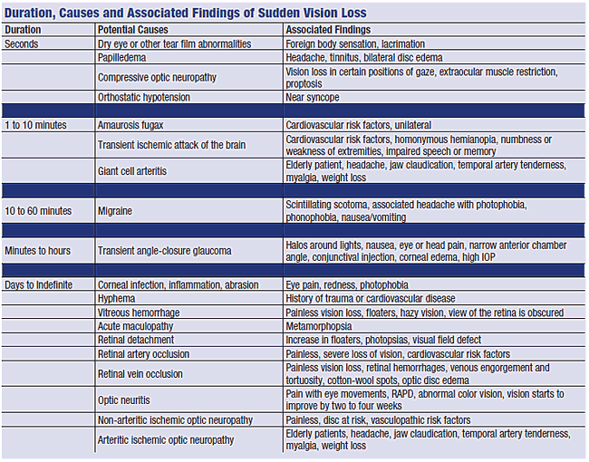
+ Hypoglycaemia, extrém mértékű gyorsulás

3/A. Hypermetropia, myopia, astigmia
Emmetropia: a szemgolyó axiális hossza, és a cornea, lencse fénytörése egyensúlyban van
astigmia hypermetropica composita
astigmia hypermetropica simplex
astigmia mixta
astigmia myopica simplex
astigmia myopica composita
Ametropia: lehet axiális vagy refraktív
Myopia: a távoli tárgy éles képe a retina előtt jön létre. Csak közelre lát élesen.
Távolpont: ahonnét érkező sugarakat alkalmazkodás nélül a retinára élesen tudja leképezni.
Lehet tengely/törési myopia.
Súlyosság szerint:-kisfokú: tizenéves kor végén 6D alatt megállapodik; ép szemfenék
-közepes: (7-12D) 18-24 éves korig alakul ki, myopiás szemfenék; visus↓
-nagyfokú(malignus, progresszív):húszas évek végén sem áll meg, degeneratív elv.
A myopiás szemalkat hajlamosít a retinaleválásra. Th.: konkáv sphericus lencse; PRK
Hypermetropia: túl kicsi törőerő, a végtelenben lévő tárgy éles képe a retina mögött
Minden újszülött enyhén túllátó, tengelyhossz nő, megszűnik. (20-30 éves korban ~20%)
A túllátó szem akkomodációval fókuszálja a távoli tárgyak képét, az akkomodáció véges,
ezért a közeli tárgyakat nem látja élesen. Olvasás során a folyamatos akkomodáció asthenopiás
panaszokat (szemfájdalom, fejfájás, blepharoconjunctivitis, gyors elfáradás) okoz.
Hypermetropiás kisgyerekben a folyamatos akkomodációhoz kapcsolt konvergencia esotropia
kialakulásához vezet. A presbyopia korábban jelentkezik. Th.: konvex sphericus lencse, PRK
Szemfenék: hypermetropiás pseudoneuritis, tortuositas vasorum retinae
Asztigmia: nem jön létre pontszerű leképezés, mert a szemnek nem egy fókuszpontja van.
Fiziológiás ast.: cornea +0,5—0,75 90°-ban, lencsében ellenkező irányú
Lehet: direkt (70-110°); inverz (160-20°); astigmia obliqua;
Dg. cornea: placido-korong, keratométer, topográf, összasztigmia: refrakto/aberrométer
Magasabb rendű fénytörési hibák
Anisometropia: ha a két szem fénytörése eltérő, szemüveggel csak akkor korrigálható, ha az eltérés
4D-nál kisebb. (aniseikonia!) kontakt és intraoc. lencsék elhanyagolható képméretváltozást okoznak.
3/B. Az orbita daganatai
Gyermekkorban a rosszindulatúak, felnőttkorban a jóindulatúak gyakoribbak.
Gyermekkori tumorok
Rhabdomyosarcoma Gyorsan nő, orbitaphlegmonéval téveszthető össze; CT, biopszia; seb,rad, kemoth.
Neuroblastoma A leggyakoribb metasztatikus tu. gyermekkorban. Periosteum beszűrődése, gyulladásos
protrusio, szemhéjak bevérzése.
Dermoid cysta; Haemangioma capillare
Felnőttkori tumorok
Lymphoma orbitae
A könnymirigy daganatai
leggyakoribb a kevert tumor, benignus, de ha nincs exstirpáció malignizálódhat
adenocarcinoma: igen rosszindulatú
metasztázis: bronchus, emlőcc.
Th.: orbitotomia: behatolási hely az elhelyezkedéstől függ (Krönlein-műtét: oldalról)
exenteratio orbitae: minden a periosteummal együtt, fedés a szemhéjak bőrével
utána protézis nem viselhető, epithesis (nem esztétikus), inkább a fedőkötést válaszják

3/C. Artéria centrális retinae tünetei, akut kezelése
Szubjektív tünetei:
Törzselzáródás: féloldali, fájdalmatlan, hirtelen látásvesztés (kml, fé – az esetek 95%-ban)
Ágelzáródás: látásromlás, attól függően, hogy a macula vérellátása milyen mértékben érintett,
látótérkiesés
Anamnézisben: amaurosis fugax, TIA, stroke, szívbetegség szerepelhet
Objektív tünetei: - retina sápadt – ischemia következtében
- foveában cseresznyepiros folt
- nagyon szűk vagy elzáródott retinális artériák
- halvány papilla (nem mindig)
- relatív afferens pupilláris defektus
Kezelés: A retina 30 másodperc alatt elveszti a funkcióját, 60 perc alatt irreverzibilisen károsodik.
A betegségnek bizonyítottan hatásos kezelése nem ismert. Egyes vélemények szerint az alábbi beavatkozások eredményes lehetnek, ha az elzáródás után minél hamarabb (lehetőleg: 90-120 perccel) elkezdjük. A beavatkozás teoretikus célja: az embolus nagyobb érágból kisebb ágba juttatása
- 1. szem megnyomása majd hirtelen elengedése többször egymás után
- 2. gyors szemnyomás csökkentés: - Acetazolamid – szájon át vagy intravénásan , Acetazolamid és béta-blokkoló szemcsepp
- 3. csarnokpunkció
- 4. O₂ (95%) CO₂ (5%) inhalatio
- im. görcsoldó (pl. No-Spa) adása: az érgörcs oldására Recidiva megelőzése: embóliaforrás kimutatása – belgyógyászati kivizsgálás (süllyedés (óriássejtes arteritis kizárása), vérkép, HgbA1C, hypertonia, carotis doppler, ECG, stb.) , kezelés, szemészeti kontrollvizsgálat (esetleges neovascularis szövődmény időbeni felismerése és kezelése (panretinalis lézer kezelés) céljából.
Coats betegség (retinitis exsudativa): a retina perifériás ereinek elzáródása a vér-retina gát károsodása következtéba. Fiatal (7-15 év) fiúk betegsége. Ablatio retinae-t okozhat. Kryoapplikatio.

4/A. Neuritis retobulbaris
Papillitis:
Szubj.: hirtelen, nagyfokú látásromlás; nyomásérzés ; egyoldali
Obj.: papilla széle elmosott, vörös, duzzadt, vérzések ritkák,
sternfigur: macula körül sárgás, csillogó vonal alakú lipiddepozitumok
Dg.: CFF↓; VEP hullámai megnyúltak; centrális scotoma; pupillareflex aff. pályájának zavara
Neuritis retrobulbaris: a n. opticus orbitán belüli szakaszának gyulladása
Szubj.: akutan fellépő nagyfokú látásvesztés
Obj.: közel normális szemfenéki kép „a beteg sem lát semmit, az orvos sem lát semmit”
konszezuális pupillareflex csökkent/hiányzik; CFF↓; centrális scotoma
ha a gyulladás nem csökken 4-6 hét múlva atrophia, temp. papillafél decoloratioja
Okai: 70%-ban ismeretlen etiológia; vírus, sy., malária mindkettőt okozhatja
Papillitis: melléküregeg gyulladása
Neuritis: sclerosis multiplex
Th.: oki terápia, szteroid
AION (elülső ischaemiás opticus neuropathia)
a látóideg prelamináris részének infactusa (a. ciliaris post. brevis)
hirtelen látásromlás; kisfokú oed, vörösebb papilla, atrophia n. optici

4/B. Bakteriális keratitisek, ulcus corneae
Szubj.: fénykerülés, könnyezés, fájdalom, kísérő conjunctivitis
Obj.: kis fehér infiltrátum a cornea stromájában, nem határolódik el élesen, majd az egész beolvad
Descemetokele, perforáció, irisprolapsus, leucoma adherens, synechiae anteriores
hegesedéssel gyógyul (leucoma corneae) (et.: St. epidermidis vagy más saprophyta)
Ulcus serpens corneae (cum hypopyo) (Pneumococc., Moraxella lacunata)
a cornea centrumában kezdődik, gyorsan progrediál, a másik oldalon gyógyul
Abscessus annularis (pseudomonas pyocyanea, acanthamőba) kontaktlencseviselők
Th.: Lokális: 1. Széles spektrumú Ab (gentamycin, polymixin B, ciprofloxacin)
2. Célzott th.
Pupillatágítás: intraocularis terjedés esetén (iritis, iridocyclitis, hypopyon)
Szteroid: a folyamat regrediálásakor kezdjük (membránstabilizáló eff.) osztályon!
Szisztémás Ab csak ha endophtalmitis, panohptalmitis fenyeget.
Keratoplastica

4/C. Binoculáris látás, az amblyopia felismerése, megelőzése
30 m-nél távolabb: távolabb-kisebb; közelebb-takar; párhuzamosok összetartanak; közel-élesebb árnyék
30 m-en belül:
- Elsőfokú binocularis látás – szimultán percepció
A két szem fixációs pontja megegyezik, a kép a retina korrespondáló pontjaira vetül
Geometriai horopter, fiziológiás horopter (Panum’s area)
Távolságbecslés: binasalis/bitemporális diszparát, a konvergencia mértéke
- Másodfokú binocularis látás – fúzió (alapja a retinális korreszpondencia) (diplopia=horror fusionis)
- Harmadfokú binocularis látás – térlátás, mélységlátás
Születéskor a látásnak csak a morfológiai alapjai vannak meg. A szenzorikus és motorikus apparátus összekapcsolása az első 4 életévben történik meg.
A binoculáris látás kialakulásának feltételei: intakt bulbus és magasabb látóközpont, isometropia, hasonló látásélesség a két szemen, jó látótér, normálisan korreszpondáló ideghártya területek, ép szemmozgató rendszer.
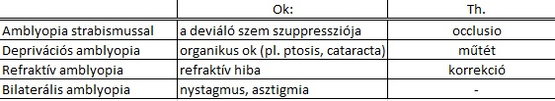
Toxicus amblyopia: nikotin, alkohol, metilalkohol (fogyasztás után pár órával irreverzibilis vakság)
ethambutol, kinin, arzén, ólom
A tompalátás a nem megfelelő látásfejlődés következtében kialakult állapot. A szemben organikus eltérés nem észlelhető, vagy a meglévő elváltozás a csökkent látásélességet nem magyarázza. Leggyakrabban unilaterális.
Felismerés:
Mindkét szem látásélességének vizsgálata külön-külön
Csecsemőnél, kicsi gyereknél: tiltakozik az ép szem letakarásakor
Szűrővizsgálaton kell keresni!
Kezelése:
Jelenleg a látásfejlődés szempontjából aktív időszakban van lehetőségünk a kezelésre, mely 8-10 éves korig tart, a kezelést ezért minél hamarabb el kell kezdeni. Megfelelő kezelés mellett 2 éves korban 100%-os látásélesség érhető el, a látásjavulás prognózisa az életkor növekedésével egyre csökken.
- occlusio - takarásos kezelés: a domináns szem takarása (nem a szemüveget takarjuk, hanem a szemet! Ha túl hosszú ideig takarjuk a domináns szemet reverz amblyopia jöhet létre!)
- váltott takarás: a kancsalság alternálóvá válik (6:12:1) a domináns szemet kell hosszabb ideig takarni
- penalizáció: a domináns szem elé olyan üveget helyezünk, amivel homályos kép jut ebbe a szembe
- műtét: általában iskolás kor előtt (ante/retropositio, resectio, tenotomia, laminotomia)

5/A. Csecsemőkori conjunctivitisek
Ophtalmia neonatorum (az újszülöttek kb. 10%-a) Gyakoriság: Chlamydia, gonococc., egyéb bakt.
Ophtalmoblenorrhoea neonatorum: st. infiltrationis; st. pyorrhoicum; st. hypertrophicum
Az akut purulens conjunctivitis sürgősségi eset.
Profilaxis: Credé csepp (ezüst-nitrát 1%) (chlamydia és herpes ellen nem véd)
 | Kezdet: | Tünetek: | Tenyésztés: | Th.:
Toxicus (AgNO₃) | Órákon belül | Hyperaemia, vizes, mucoid váladék | Negatív tenyésztés | rendszeres átöblítés
Gonococcus | 2-4. napon | akut purulens conjunctivitis | intracelluláris Gr- diplococcusok | Gentamycin csepp óránként;  pen. G iv 200.000 IU naponta
Egyéb bakt. (Pseudomonas aer., Staphylococcus aureus, Pneumococcus, Haemophylus) | 4-5. napon | mucopurulens conjunctivitis | Gr+/Gr-
Chlamydia | 5-14. napon | mucopurulens conjunctivitis | Cytoplasmaticus zárványok | erythromycin
HSV | 5-7. napon | vizes blepharoconjunctivitis, cornea érintett, szisztémás tünetek | multinucleáris óriássejtek, cytoplasmaticus zárványok | acyclovir

5/B. A cataracta gyógyítása
Műtéti.
Ind: ha a korrigált látásélesség nem elégséges olvasáshoz, munkához...
Anamnézis felvétel, szemnyomásmérés, fundusvizsgálat a műtét előtt.
Anesztézia: lokális (tetracain csepp, jól koop. beteg esetén), retrobulbáris, parabulbáris, narkózis
1. Extractio extracapsularis (a lencsetok megmarad)
Extracapsularis extractio a lencsemag kihajtásával (ECCE) 6-8 mm-es seben keresztül
corneosclerális seb, kör alakú nyílás a tokon, a magot exprimáljuk, a kérget leszívjuk,
műlencse beültetése (optika+haptika) varrat
Extracapsularis extractio phacoemulsificatioval 1,8-3 mm-es seben keresztül
ma már 98%-ban ezt végzik, a lencsemagot phacoemulzificatorral darabokra törik
kisebb seb, nem kell bevarrni, csak lágy lencse ültethető be.
2. Extractio intracapsularis (a lencse egészében, a tokkal együtt kerül eltávolításra)
elülső csarnoklencse, iris-clip lencse
Egyszerre csak egy szemet operálunk. Cataracta secundaria: Nd:YAG
A cataractaműtét gyermekek esetében: puha lencsemag, utóhályog gyakori, amblyopia
5/C. Atrophia nervi optici
A 3. neuron pusztulása a ganglionsejtek és a CGL között, elvész a kapcsolat a retina és a magasabb
rendű látóközpontok között.
Szubj.: visus↓, teljes vakság
Obj.: halvány, decolorált (porcelánfehér) papilla, széle éles, bemélyedt
Okai: papillaoedema, papillitis, neuritis retrobulbaris, tox. ambl., AION
-Gyulladások: széle elmosott, izzadmány
-Glaucoma: hófehér színű; csak glaukomára jellemző mértékű exkaváció; az erek „buknak”
-Tumorok: scala media tumorok; Foster Kennedy-sy.
Hypopysis-tumor: homonym hemianopia, pupillareflex (aff.) visus↓
-Trauma: n. opticus csonttörés általi sérülése/szakadása; pupillareakció teljes hiánya

6/A. Keratoconjunctivitis epidemica
Vírusok által okozott conjunctivitisek:
Adenovírus conjunctivitis -Pharyngoconjunctivális láz
ált. gyerekeken; láz, fejfájás, pharyngitis, folliculusképz.
tüneti kezelés sp. gyógyul
-Keratoconjunctivitis epidemica
Herpes simplex conjunctivitis (15a)
Herpes zooster ophtalmicus (15a)
Variolaconjunctivitis
Acut haemorrhagiás conjunctivitis: nagyon fert., de következények nélkül magától gyógyul
Molluscum contagiosum
adenovírus (8, 19 szerotípus) okozza, utoljára 1961-ben; közvetlenül ill. cseppfertőzéssel terjed; terjedése összefügg a szemorvosi ténykedéssel
ált. tün.: láz, fejfájás, levertség
szubj. tün.: idegentest érzés, fénykerülés
objektív tünetek:st I.: kezdetben egyoldali, chemosis, suffusio,
bulbaris conjunctiva mérsékelt belövelltsége;
bő-híg serosus váladék, plica semilun és carunculaharagosvörös duzzanata
előfordulhat folliculus képz, pseudoptosis ill álhártya,
praeauricularis nycs megnagyobbodása
st II.: 10-14 nap körül keratitis punctata superficialis alakul ki a centrumban
(subepithelialis szürke foltok, infiltratumok) ha pontszerű: keratitis punctata,
ha kerekek: keratitis nummularis
Dg.: mononucleáris sejtek a kenetben
Th.: a virostaticumok hatástalanok, AB lokális profilaxis, tüneti kezelés (vasoconstrictorok, adstringensek) enyhítik a panaszokat

6/B. A hypertonia okozta szemfenéki eltérések
Krónikus hypertensiv retinopathia: évek során alakul ki, először csak a retina erei majd a retina is
érintett lesz. Th.: belgyógyászati.
Figyelmeztető jelek: -Gunn-tünet: a-v kereszteződésben a. takarja a vénát
-Salus-tünet: az alul fekvő véna kitér az a. elől
Rézdrót arteriolák:sárga fényreflex, periadventitialis behüvelyezettség
Ezüstdrót arteriolák: majd fehérré válik
Spritzfigur: lipidlerakódások a macula körül, retina hypoxiája következtében
Cotton-wool foltok: apró, fehér életlen szélű gócok (infartktus)
Vérzések, papilla oedema
Másodlagos szemészeti szövődmények: érelzáródás, aneurysma, NAION
Keith-Wagener-Barker | Scheie
 | Hypertensio stádiumai: | Arteriola sclerosis stádiumai:
1. arteriolák enyhe szűkülete | 0. nincs tünet | 0. normális szemfenék
2. a. mérsékelt szűkülete, fényreflexek kiszélesedése, kereszteződési tünetek | 1. alig látható a. szűkület | 1. alig látható fényreflexváltozások
3. 2+ retina oedema, CW, vérzések | 2. jelentős szűkület fokális irregularitással | 2. jelentősen megnövekedett fényreflexcsíkok
4. 3+ papillaoedema | 3.mint 2. + vérzés/exsudatum | 3. rézdrót-arteriolák
 | 4. mint 3. + papillaoedema | 4. ezüstdrót-arteriolák
Akut hypertensiv retinopathia: malignus, gyorsan kialakuló hypertensióhoz társul
Retinopathia gravidarum: a terhességi toxaemia (subcutan oedema, proteinuria, hypertensio, eclampsia)
következtében létrejött szemfenéki elváltozások összessége
Obj.: látásélesség csökk., CW, vérzés, retina/papilla oedema
Th.: a terhesség befejezése

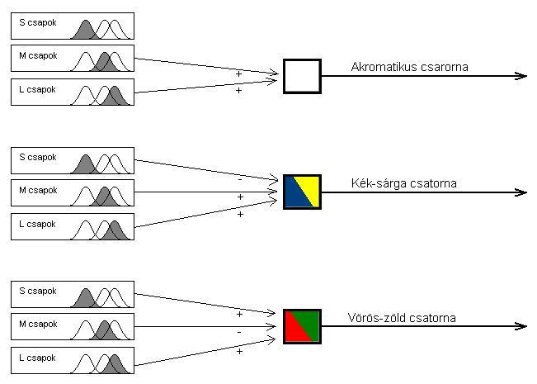
6/C. Színlátás (wiki, Fonyó)
Látható fény: ~380-740 nm, a színlátás fajspecifikus szubjektív élmény, nem a tárgy fizikai tulajdonsága.
A színeket három dimenzióban érzékeljük: hue, sat., lum.
Young-Helmholtz háromszín elmélet: három féle csap - három féle pigment; a három alapszínből
valamennyi szín kikeverhető.
- vörös (LWS) 565nm (~prot)
- zöld (MWS) 535nm (~deuter)
- kék (SWS) 440nm (~trit)
Hering-féle ellenszín elmélet: négy alapszín (vörös-zöld, kék-sárga)
A trichromatikus elmélet a retinális feldolgozást modellezi, az opponens elmélet pedig a sulcus geniculatum laterale neuronjainak működését írja le. Az emberi látás során a fény hullámhosszát először három, spektrálisan széles és egymást nagymértékben átfedő csapfotopigment elemzi. Ezek eredményei azután a kromatikus és az akromatikus csatornákat táplálja.
Monokromáttól a trikromát látásig
A fotopigmentek különbséget tesznek egyes hullámhosszok között úgy, hogy bizonyos hullámhosszú fényeket hatékonyabban nyelnek el, de bármilyen hullámhosszú is az elnyelt fény, ugyanazt az eseményt idézi elő a vizuális receptorban. Vagyis a receptor válaszát csupán az elnyelt fény mennyisége határozza meg, nem szolgál információval az elnyelt fény hullámhosszáról. Ez az univariancia elve. Ez alapján a csupán egy fotopigment-típust tartalmazó szem nem lenne képes színlátásra, hiszen képtelen lenne az egyes hullámhosszok megkülönböztetésére, minden a szürke árnyalatait öltené. Az ilyen szemet monokromátnak nevezzük. Félhomályban minden ember monokromát látású, mert a csap típusú receptorai nem reagálnak a gyenge fényre, csak a pálcikái segítségével építi fel idegrendszere a látott képet, ami ennek következtében szürkeárnyalatos lesz.
A két típusú fotopigmenttel rendelkező (bikromát) szem várhatóan jobban disztingvál, mivel a kétpigmentes rendszerben nem egy, hanem kétféleképpen nyilvánul meg az elnyelt energia. Az egyes fotopigmentek válasza ebben az esetben is attól függ, milyen a fényelnyelési karakterisztikája a pigmentnek az adott hullámhosszú fényre. Így bármely hullámhossz egy válaszpárt fog kiváltani, ami jelen esetben is függ a fényerősségtől, ellenben arányaik függetlenek ettől (hiszen mindkét válasz a fényerősség hatására ugyanolyan mértékben változik, ezért hányadosuk nem függ a fényerősség-változástól). Így a bikromát szem néhány hullámhossz információt ki tud vonni a fényből. Ellenben könnyen összezavarható is, hiszen egy adott válaszpár aránya elérhető különféle hullámhosszú fények összetételével.
Három csappigment esetén minden hullámhossz egy válaszhármast generál, a különböző csappigmentek fényelnyelési képességének megfelelően. Ideális karakterisztikával rendelkező fotopigmenthármas esetén ezek válasza csak bizonyos hullámhossz összetételű fénnyel érhető el. Egy ilyen fotopigmenthármast tartalmazó szemet trikromátnak nevezünk, ilyen az emberi szem is.
Szemünk perifériáján a látásunk akromatikussá válik, a tárgyak alakját felismerjük, de színtelennek hatnak.
Kromatikus és az akromatikus rendszer
A három csaptípustól eredő jeleket (válaszhármasokat) egy akromatikus és két kromatikus rendszer dolgozza fel. A képen látható nyilak az egyes csatornatípusok fényelnyelése során keletkező jelet mutatják. Ezeket a jeleket az idegrendszer kétféleképpen kezeli: vagy összeadja őket (‘+’ jel a nyilak között), vagy a különbségüket veszi (‘+’ jel a nyilak között). Az akromatikus csatornában az L és az M csapok összegződnek, vagyis a csatorna aktivitása az L és M csapok összaktivitásától függ, ezzel elvesztve a hullámhossz-információt
A kék-sárga csatorna, az első kromatikus rendszer, a képnek megfelelően az S csapok jelzéseit az L és az M csapok aktivitásának összegéhez hasonlítja.
A másik kromatikus csatorna, a vörös-zöld csatorna, az M csapok ingerlésének valamint az L és M csapok ingerlésének különbségét jelzi.
A három csaptípus válaszainak ilyen átalakítása az eredetinél több és használhatóbb információt juttat a magasabb szintű látási központokhoz. Például, a napból érkező összetett fehér fény esetén a két kromatikus csatorna aktivitása nulla, ellenben az akromatikus csatorna egyértelműen az összesített fényerősséget közvetíti. Buchsbaum és Gottschal (1983) mutatta meg, - különféle információkódolási sémákat összehasonlítva - hogy az emberi agy a csapok válaszainak a lehetséges legjobb felhasználását valósítja meg.
Színkonstancia
Színkonstancia (színállandóság) a neve annak a jelenségnek, amikor egy tárgy színe a ráeső fény spektrumának változása ellenére állandó marad. Ez a konstancia - az alakkonstancia és a világosságkonstanciához hasonlóan - a környezetünk észlelésének állandóságát segíti elő (a tárgyak napszaktól függetlenül történő felismerését). Ez a rendszer abban az esetben téved, ha a megvilágítás egy kis területre koncentrálódik, ekkor a tárgy színe - a megvilágító fényforrás spektrumtartalma alapján - megváltozik. (Purkinje-effektus: ha a megvilágítás csökken, akkor a szem érzékenysége a sárga-zöld tartományból a kék felé tolódik el.)
Fizikai színkeverés
Additív, vagyis összeadó színkeverés: a fényforrások fényének összeadása. A televízió képernyőjének színe is ilyen additív folyamat eredménye. A készülék képcsöve csak három színt tartalmaz (kék, vörös, zöld), szemünk azonban összeadja ezeket. Ha a vörös kivételével a többi színt újra egyesítjük, zöldet kapunk, mely a prizmára ejtve ismét színeire bomlik, a vörössel egyesítve pedig fehér fényt eredményez. A narancs és a kék, az ibolya és a sárga színek is fehér fénnyé egészítik ki egymást. Az ilyen színeket komplementer, azaz kiegészítő színeknek nevezzük.
Szubtraktív, vagyis kivonó színkeverés: úgy jön létre, ha egy széles frekvenciatartományban sugárzó fényforrás fényéből valamilyen módon kivonunk bizonyos tartományokat (festékek keverésekor, illetve szűrők kombinálásakor). Ha például kék és sárga festéket keverünk össze, a zöld különböző árnyalatait kapjuk.
Pszichológiai színkeverés
Pszichológiai színkeverés esetén beszélhetünk tiszta színekről, melyek nem tűnnek számunkra más kromatikus árnyalatok keverékének, ilyen a piros, a zöld, a kék és a sárga, illetve beszélhetünk keverék színekről.

A színlátás zavarai: (Genetika: rodopszin: 3. kr.; kék csap: 7. kr.; vörös-zöld csapok: Xq)
Dg.: pseudoisochromaticus táblák (Ishihara),
Nagel-anomaloscop (sárga színt kell kikeverni pirosból és zöldből)
Farnsworth-Munsell 100 (korongokat kell sorba rendezni)
A.) Kongenitális (ffi. 3-4%, nő 0,4%)
1. Dyschromatopsia (színtévesztés)
1.1 Anomáliás trikromázia (az egyik csaptípusban lévő pigment érzékenysége eltolódott)
A protanomáliások, deuteranomáliások, tritanomáliások trikromátok, de a normálistól eltérő módon. Az anomáliás trikromázia ritkán okoz nagyobb problémát, így az érintettek rendszerint nem tudnak arról, hogy színlátási zavaruk van. A protanomália és a deuteranomália anomaloszkóppal figyelhető meg. Ezzel piros és zöld fényt lehet keverni különböző arányokban, és a keverékszín összehasonlítható egy rögzített sárga színnel.
1.1.1 Protanomália (1% férfiaknál, 0,01% nőknél): Egy mutáció miatt a hosszú hullámhosszra érzékeny pigment érzékenysége a rövidebb hullámhosszak felé tolódott. Így a protanomáliás egyének a normálisnál kevésbé érzékenyek a vörös fényre. Ez azt jelenti, hogy egyes tartományokban kevesebb árnyalatot tudnak megkülönböztetni, mint a normál színlátásúak, és a kevert színeket a többségtől eltérően látják. A spektrum vörös végét elsötétedőnek látják. Öröklődése nemhez kötött.
1.1.2 Deuteranomália (a leggyakoribb - 6% férfiaknál, 0,4% nőknél): A közepes hullámhosszra érzékeny pigment legnagyobb érzékenysége a nagy hullámhosszak felé tolódott el, ezzel a zöld színre való érzékenység csökkent. A protanomáliától eltérően a színintenzitás megmarad. A protanomáliásokhoz hasonlóan a deuteranomáliások kevesebb árnyalatot tudnak megkülönböztetni a piros-sárga-zöld tartományban, és ezek az árnyalatok a piros felé tolódnak el, ezért gyakran összekeverik az ide eső színek neveit. Ez a színlátási zavarok leggyakoribb formája, amely a férfilakosság 6%-át érinti. A deuteranomáliás személy kevésbé érzékeny a zöld színre, például estefelé a sötétzöld színű autók feketének tűnnek.
1.1.3 Tritanomália (férfiak és nők ugyanabban az arányban): A rövid hullámhosszakra érzékeny pigment érzékenysége a magasabb hullámhosszak felé tolódott el. Ez a legritkább az anomáliás trikromáziák közül. A többi anomáliás trikromáziától eltérően a hetes kromoszómán öröklődik.
1.2 Dikromázia
A protanópok, deuteranópok és tritanópok dikromátok, azaz színtévesztők. Ez azt jelenti, hogy minden szín, amit látnak, két alapszín keverékeként jön létre. Általában tudják, hogy baj van a színlátásukkal, és ez a mindennapi életüket is érinti. A protanópok és deuteranópok nem látnak különbséget a piros, narancs, sárga és zöld színek között. A népesség ezen két százaléka számára ezek a színek ugyanúgy jelennek meg.
1.2.1 Protanópia (a férfiak 1%-ában): A hosszú hullámhosszakra érzékeny csapok hiányában nem lehet megkülönböztetni a piros-sárga-zöld tartományba eső színeket egymástól. A protanópok számára a spektrumban van neutrális pont, vagyis olyan hullámhossz, amit fehérnek látnak. (492 nm) A piros, narancs és sárga színek fényessége kisebb, mint a normál színlátásúaknál. Ez úgy jelentkezik, hogy a piros színárnyalatai feketeként vagy sötétszürkeként jelennek meg, és a közlekedési jelzőlámpák piros színe eltűnhet. A fényesség alapján megtanulhatják megkülönböztetni egymástól ezeket a színeket. Az ibolya, a lila, és a bíbor színek nem különböznek a kék különféle árnyalataitól, mert piros komponensük láthatatlan. A protanópok számára a rózsaszín virágok kékek.
1.2.2 Deuteranópia (a férfiak 1%-ában): A közepes hullámhosszakra érzékeny csapok hiányában szintén nem tudják megkülönböztetni a zöld-sárga-piros tartományba eső színeket. Neutrális pontjuk egy valamivel hosszabb hullámhosszra esik, 498 nm körülre. A deuteranópoknak ugyanazok a színek jelentenek gondot, mint a protanópoknak, de a zöld-sárga-piros tartomány nem jelenik meg sötétként számukra, mint a protanópok esetén. Az ebbe a tartományba eső színek nevei csak nevek számukra. Hasonló a helyzet az ibolya, a lila, és a bíbor tartományban. A színtévesztés ezen formája daltonizmusként is ismert, John Dalton után.
1.2.3 Tritanópia (mindkét nemnél kevesebb, mint 1%): a rövid hullámhosszú csapok hiányában nem lehet különbséget tenni a kék és a sárga színek között. Ez a forma nem nemhez kötött. A tritanópok neutrális pontja 570 nm körül van. A tritanópok az ennél rövidebb hullámhosszakat zöldnek, az ennél hosszabbakat pirosnak látják.
2. Achromatopsia (színvakság) A szín és a fényesség látása egy dimenzióra korlátozódik.
2.1 Pálcika monokromázia, (akromatopszia): a retinában nincsenek csapsejtek, így színvakságon kívül még a látásélesség is csökkent (20/50 és 20/400 között), különösen normál intenzitású fényben. Jellemző a fényérzékenység és a rövidlátás. Pingelap szigetén (Mikronézia) a lakosság 1/12 része akromatopsziás. A szigetet a 18. században vihar pusztította, és a kevés férfi túlélő egyike hordozta az akromatopszia génjét.
2.2 Csap monokromázia: csak egyfajta csap van. Jó nappali látás jellemzi. A kék csap monokromáziában az L- és az M- csapok hiányoznak A legnagyobb fémyérzékenység a spektrum kék részére esik (440 nm körül).
B.) Szerzett
neuritis retrobulbaris;ethambutol, digitálisz mh.; vizuális agnosia; amblyopia; idős kor; m. Stargardt
7/A. Az iritisek etiológiája, kezelése
Iritis acuta, iridocyclitis acuta
Szubj.: erős fájdalom a szemben, ami kisugárzik a környező területekre is
akkomodácikor a fádalom erősödik
Obj.: ciliáris injekció
iris: rajzolata elmosott, oedemás, piszkoszöld; lenőhet a lencséreiris bombans
pupilla: szűk, nem /renyhén reagál, izzadmányhártya (occlusio pupillae)
Tyndall-jelenség
precipitátumok a cornea hátsó felszínén (apró lisztszerű/nagy szalonnás)
hypopyon, hyphaema
Iridocyclitis chronica
Szubj.: kevésbé kifejezett tünetek
Obj.: ciliáris injekció hiányozhat; Tyndall-, precipitátumok jelen vannak
Iritisek, iridocyclitisek következményei sec. glaucoma, cornea borússága, abscessus corporis vitrei,
endophtalmitis, toxicus neuritis, cataracta uveitica seu complicata (c. subcapsularis post.)
Iritisek, iridocyclitisek terápiája (ált. ismeretlen etiológia, tüneti kezelés)
Lokális: - Pupillatágítás (iris nyugalomba helyezése, lenövések megakadályozása)
- Kortikoszteroidok: LT, PG szintézis gátlása
- Antiflogisztikus készítmények
Szisztémás: súlyos recidiváló folyamatokban (szteroid, Ab, immunszupp.)
Műtéti: komplikációk esetén (pl.: iridectomia)
7/B. A szem fejlődési zavarai

7/C. Diabetes mellitus szemészeti szűrése
Miért fontos?
Mert minden 3. cukorbetegnél fellépnek a szemészeti szövődmények, és minden 10.-nél súlyos fokú látásromláshoz vezetnek. Hazánkban ez a második leggyakoribb vaksági ok. Azért fontos szűrni, mert MEGELŐZHETŐEK mind a korai eltérések, mind a későiek.
Mikortól kell ellenőrizni?
A diabetes felismerésétől kezdődően.
Mi a célja?
Hogy időben felismerjük a retinopathiára jellemző eltéréseket, és ha szükséges, kezeljük azokat, illetve, hogy visszajelzést kapjon a háziorvos, hogy eredményes-e a beteg cukorbeállítása.
Milyen gyakran?
IDDM: a betegség fennállásának 5. évétől évente, 10. évtől 6 havonta, graviditás esetén havonta
NIDDM:ha nincs tünet évente, nonprol.: 6 havonta, prol.: 3 havonta, vagy még gyakrabban
Eleinte évente
-Háttér (mérsékelten súlyos nonproliferatív) stadiumban: félévente
-Praeproliferativ (súlyos nonprolifratív) stadium esetén 2-4 havonta. Ha ez a beteg részéről nem kivitelezhető, akkor el kell végezni a panretinalis lézerkezelést.
-Proliferatív stadiumban, valamint klinikailag szignifikáns maculaoedema (CSMO) esetén azonnali szemfenéki lézerkezelés szükséges.
Mikor kerülhető el a retinopathia?
Ha a beteg HbA1c értéke 7 mmol/l alatt van. Előnyös, ha a beteg vérnyomása és vérlipidjei rendezettek. Mert így minimális kockázat van a cukorbetegség bármiféle szövődményének a kialakulására.
Mi az értelme a szemfenéki lézerkezelésnek?
A panretinalis lézerkezelés pontos hatásmechanizmusa nem ismert. Feltételezések szerint azzal, hogy roncsoljuk a retina jelentős kiterjedésű perifériás részét, csökken a macula területének oxigénhiánya. Továbbá az egész retinát tekintve csökken az oxigén hiány, ezért az emiatt kialakult érujdonképződések, és nem túl nagy proliferácók visszafejlődhetnek.

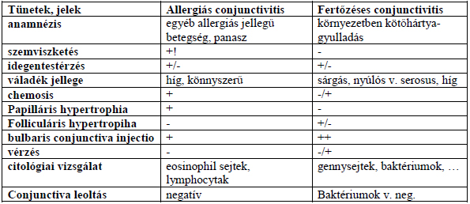
8/A. Allergiás eredetű conjuncitvitisek
Szénaláz conjunctivitis: szezonálisan fordul elő; I. típusú túlérzékenység
Ált.: tüsszögés, orrfolyás, orrdugulás, garatviszketés
Szubj.: viszketés, könnyezés
Obj.: diffúz chemosis, papilláris reakció, szemhéjoed., tiszta vizes exsudatum
Th.: kromoglikát, vasoconstrictorok, szteroid csepp, antihisztamin, hideg borogatás
Conjunctivitis vernalis: ritka, rekurrens, 5-10 éves gyerekeket érint, tavasszal exacerbálódik
Szubj.: viszketés, photophobia, idegentestérzés
Obj.: könnyezés, ragadós, mucinózus váladék, ptosis; conjunctiva opálos rsz. (tejes)
Formái: Palpebrális (felső tarsus, papillák, utcakő rajzolat) Limbális (4mmes sávban)
Kevert, Keratopathiás
Dg.: kenet: eos., könny: IgG
Óriás papillás conjunctivitis: kontaktlencse, műszem viselők, műtét után varratvégekről; ~vernalis
8/B. Kisérő kancsalság és kezelése
a kancsalsági szög minden tekintési irányban változatlan (bénulásosban változik)
Ep.: 5-7%, 60-70%-ban az első két életévben jelentkezik
Et.:
Pg.: a kép a retina nem korrespondáló pontjaira vetül, még sincs diplopia:
-szuppresszió
-szenzorikus adaptáció
Esotropia
Exotropia
Vertikális deviációk (hypertropia, hypotropia)
Dg.:
Th.:
8/C. Leucocoria lehetséges okai
Azon betegségek közös neve, amelyekben jellemző a pupilla területének sárgás visszfénye.
Congenitális cataracta | 1/2 | csecsemőkorban már diagnosztizálható, norm. bulbus
Retinoblastoma | 1/2 | csecsemő/kisgyermekkor, meszes gócok
ROP | 1/2 | koraszülöttség, O2-terápia
Primer hiperplasztikus perzisztáló üvegtest (PHPV) | 1 | microphtalmus
Retinitis exsudativa | 1 | gyerekkor
Tumorok |  | astrocytoma, medulloepithelioma
Ablatio retinae |  | toxocariasis, angiomatosis retinae, diff. chor. haemangioma
Egyéb |  | Norrie-sy, incontinentia pigmenti (Bloch-  Sulzberger disease), juvenile retinoschisis, retina dysplasia, abscessus corporis vitrei, funduscolobomák, üvegtesti idegentest/vérzés
9/A. Retinoblastoma
A gyermekkor leggyakoribb szemdaganata. (1:20 000) Lehet veleszületett, vagy korai gyermekkori.
25-30%-ban kétoldali, ezért az egyik szem tumorában a másikat 5 évig követni kell.
Lehet öröklött (6%) vagy sporadikus (94%)
Csírasejt mutáció: AD, 13q, általában bilaterális, vagy egy szemen több góccal jelentkezik.
Szomatikus mutáció: általában egy szemen egy góccal
Genetikai tanácsadás: a sporadikusnak tűnő is lehet familiáris, pl. ha a szülőkben visszafejlődött
Tün: leukocoria (60%), strabismus (20%); vörös szem (10%)
fehér, egyenetlen, göbös felszínszaporulat, atípusos erekkel; növ: endo/exophyticusan;
üvegtest, elülső kamra, orbita infiltrálódhat , gyakran kalcifikálódik
(trilaterális rb.: mindkét szem + c. pineale; MR)
Dg.: ophtalmoscopia, UH: meszes gócok, CT;
DD.: leukokoria (8c.)
Th.: 3-4 papilla átmérőmél kisebb→ brachyth., cryoth.; ha nagyobb: enucleatio
Prog.: ha nem terjed túl a bulbson 8%-ban, ha túlterjed 65%-ban letális
szövettan: a differenciált tumorok jobb indulatúak (Wintersteiner-rozetta)
gyakori második tumor (pl. osteosarcoma)
9/B. Szemizombénulások
Szubj.: Kettős látás (diplopia), rosszul lét, szédülés.
Obj.: A bénult szemizom mozgatási irányában mozgáskorlátozottság, ferde fejtartás. Különböző tekintési irányokban a kancsalsági szög változik.
VI. agyideg bénulás: a szem kifele tekintése egyáltalán nem vagy csak korlátozottan vitelezhető ki.
IV. agyideg bénulás esetén a szem befele hengerítése, illetve addukcióban süllyesztése szenved sérülést,
így a bénulás oldalán a befele és lefele tekintés elmarad az ellenoldalihoz képest (a beteg főleg közeli
munkáknál és lefele nézéskor, pl. lépcsőn járáskor jelez kettősképet). A keletkező kettősképet a beteg
ferde fejtartással igyekszik kiküszöbölni. (gyermekkorban alakul ki: torticollis ocularis)
III. agyideg bénulása esetén több szemozgató izom beidegzése károsodik, míg az épen maradt m. rectus
lateralis és m. obliqus sup. kifele és lefele állásba húzza a bénult oldali szemet. Jellemző a ptosis
(m. levator pp. sup.), mely takarhatja a pupillát, így a beteg nem panaszkodik zavaró kettősképről.
Totalis occulomotirus bénulásnál a pupilla tág (m. sphincter pupillae).
Kombinált agyideg bénulás esetén a fentiek kombinációjának klinikai képét látjuk
.
Dg.:
A kilenc tekintési irányban felmutatva ujjunkat, a beteget felszólítjuk, hogy ujjunkat fixálja és
mozgását kövesse. Megfigyeljük, hogy mely tekintési irányban melyik szem mozgása marad el. A beteg
a mozgás elmaradásának megfelelően kettősképet fog jelezni (amennyiben egyik szem előtt sincs
takarás, szemhéj, orr stb.)
Gyertával történő kettősképelemzés: vörös(J)-zöld(B) szemüveg; kettős kép helyzete?
Hess-féle koordiméter
Teendők: A beteget neurológiára, szemészetre utaljuk, a panaszok akut fellépése esetén sürgősen:
agyvérzés, agyi artériás elzáródás, agynyomás-fokozódás lehetősége miatt!

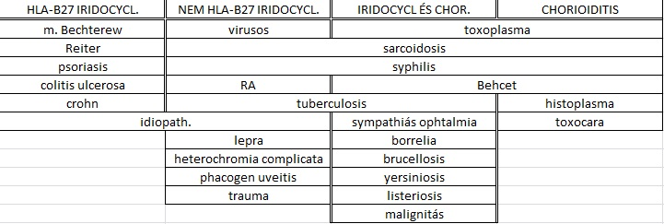
9/C. Az uveitisek csoportosítása, felosztása, tünetei
-Iritis
-Cyclitis (+irdocyclitis)
-Pars planitis (c. ciliare + pars plana) intermedier uveitis
-Choroiditis ( + retina = chorioretinitis)
-Panuveitis
-Elülső uveitis: iridocyclitis + pars planitis
-Hátsó uveitis: chorioretinitis + üvegtest hátsó harmadának, vagy az üvegtesti határhártya mögötti terület gyulladása

10/A. Thrombosis venae centralis retinae
Az idős emberek vakságának egyik fő oka.
Szubj.: az érelzáródás helyétől és mértékétől függő csökkent látótér és látóélelesség
Obj.: Centrális vénaág: hyperaemiás, mérsékelten oedemás papilla, vértócsák, macula oedema
pangásos kanyargós vénaágak, gyapottépés szerű gócok
Ágokklúzió: ua., de értelemszerűen nincs papillaoedema
2-3 hónap múlva (10-15%-ban) retina neovascularizatio, rubeosis iridis, sec. glaucoma
Pg.: lamina cribrosa: a. év v. közeli lefutása, közös adventitiascler. art. komprimálja a vénát
Et.: arteriosclerosis, syst. hypertensio, CV betegségek, DM
Th.: célja: reperfúzió helyreállítása, neovascularizatio elkerülése
haemodilutio (Htk>40), lézer, általános/intravitreális szteroid
műtét: scleragyűrű bemetszése (ágokklúzióban a kereszteződésekben az adventitiát)

10/B. A száraz szem
1. Schirmer | < 10 mm / 5 min | (legalább kettő)
2. Break up time | < 10 sec
3. Coreneafestődés | > 4 ponton
Keratoconjunctivitis sicca: száradás okozta szaru- és kötőhártya gyulladás
Dg.:
A szem száradásának okai: könnymirigyek csökkent működése, kehelysejek pusztulása,
chr. blepharitisek, lagophtalmus, pislogás rendellenességei
Th.: alapbetegség kezelése, műkönnyek, párakamra, könnypontok elzárása
DD.: chr. conjunctivitis
Sjögren-szindróma: a könnymirigyek krónikus kereksejtes gyulladása
primer: KCS + xerostomia
sec.: KCS + xerostomia + jellegzetes labor elt., ízületi panaszok (RA, SLE, dermatomyositis)
Th.: sziszt. szteroid, Cyclosporin A

10/C. Conjunctivitis és akut iritis elkülönítése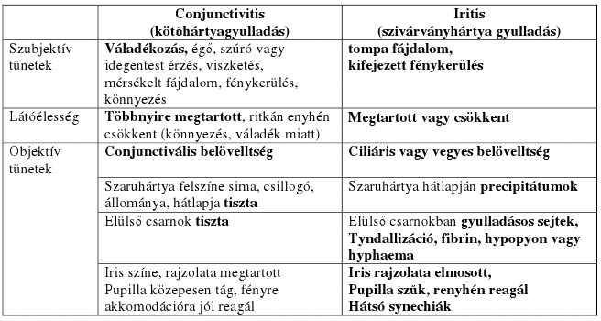

11/A. Endokrin betegségek szemtünetei
Cushing: glaucoma, cataracta
DM: (13b) tranzitorikus refrakcióváltozás: hyperglikaemiában a lencse vizet vesz fel, törőereje nő
Graves-Basedow (Endocrin orbitopathia)
Dalrymple-tünet: „ijedt” tekintet, előretekintéskor scleracsík szabadon marad a cornea felett
Graefe-tünet: a szemhéj nem követi a lefelé forduló bulbust
Stellwag-tünet: lassú, ritka pislogás
Két szakaszban zajlik: először a szemhéj és a conjunctiva gyulladásos tünetei, majd hegesedés
és ennek következményei.
malignus exophtalmus: keratitis e lagophtalmo keletkezik
Hypothyreosis: Hertoghe-jel (a szemöldök külső része kihullik)
(Wilson: Kayser-Fleischner gyűrű; Vas-anyagcsere: siderosis)

11/B. Idegentest a szemben
- kis tömeg és nagy energia esetén nehezen észrevehető – anamnézis, gondos vizsgálat (réslámpa, szemtükör, hármastükör, UH, CT)
- szöv: hyphaema, uvea vérzés, irisszak, lencselaesio, retina-szak\levál, chorioidea szak, fertőzés
- fontos: méret, anyag (vas – siderosis, réz – calcosis) – ha nem okoz gondot benn lehet hagyni
- tün: seb, vérzés, irisprolapsus, sekély csarnok, lencsehomály, hypotoniás szemgolyó
- azonnali vitrectomia: háborús, földdel szennyezett, réz

11/C. Pangásos papilla (ea.)
90%-ban kétoldali és ICP fokozódás következtében jön létre. (ICP emelkedés 70-80%ban agydaganat
miatt, viszont az agydaganatok 40%-ában nem alakul ki pangásos papilla)
Szubj.: általában az ICP emelkedés miatt alakulnak ki (hányinger, hányás, fejfájás)
a látóélesség mindig jó, bizonytalan elsötétülések, sötét foltok
Obj.: a papilla vizenyősen duzzadt széle elmosott, vörös, gombaszerűen promineál (akár 10,0D)
szélén csíkolt vérzések („Margit-szegfű”), megnagyobbodott vakfolt, CFF normális
Pg.: axoplazma normálisan a szem felől az agy felé áramlik, mivel IOP>ICP
okozhatja ICP↑, vagy IOP↓ (perforáló sérülés, glaucoma műtét)
Okok: tumor; meningitis, encephalitis, tuberculosis; subdurális vérzés, hydrocephalus
Prog.: általában jó, ha a kiváltó ok megszűnik, nyom nélkül gyógyul; egyébként atrophizálhat.
DD.: -papillitis: a visus mindig rossz!; egyoldali, CFF↓; VEP↓; centrocoecalis scotoma
-pseudotumor cerebri: liquorreszorbció↓; CT, MR
-AION: egyoldali, visus↓, CFF↓, retinaerek sclerosisa, alsó látótérfél kiesés
-Hypertonia miatti papillaoedema: hasonló kép + CW; RR↑
Th.: idegsebész; ICP csökkentése, opticushüvely bemetszése, intracraniális shunt
 | Oldal | Határa | Színe | Prominentia |  | Visus
Papilla oed. | 2 | elmosódott | vörös | 1-6 D | vérzés | 1.0 | Nagyobb vakfolt
Papillitis | 1 | elmosódott | vörös | 1-2 D | Exsud. | 0.1-0.5 | centrális
Neuritis retrobulbaris | 1 | éles | norm |  | Fájd. | 0.1-0.3 | centrális
Toxicus | 2 | éles | norm |  | - | 0.1 | centrális
AION Ac. | 1 | elmosódott | halvány |  | vérzés | 0.01 | centrális
AION Chr. | 1/2 | éles | halvány |  | excavatio | 1.0 | íves
Atrophia | 1/2 | - | fehér |  | - | változó | változó

12/A. Glaukóma simplex

12/B. A macula degenerativ elváltozásai
- Senilis maculadegeneráció (AMD)
Száraz forma: a pigmentepithel és a fotoreceptor réteg pusztulása. geográfiás forma;
Drusenek (hyalingöbök a Bruch membránban); réteglyukak
Exsudatív forma: subretinális exsudatio a choriokapillárisokból, a Bruch membrán repedésein
át erek nőnek be, ezekből vérzés, fibrovaszkuláris proliferáció
Szubj.: centárális homályos látás; metamorphopsia; centrális scotoma
Obj.: macula lutea fokozott pigmentációja, Drusenek
pigmentepithel beemelkedik, körülötte vérzés, membránképződés
Et.: genetika, fototoxicitás, dohányzás
Pg.: a pigmentepithel feladata: a fotoreceptorok anyagcseréjének lebonyolítása, fagocitózis
ha degenerál megszűnik a retina lezártsága a chorioidea felé, folyadék áramlik a
retina alá, neovascularizatioszubretinális membrán
Th.: meggyógyítani nem lehet, lézer, műtét?
Prog.: rossz, a perifériás látás megmarad; lutein, Zn, antiox. késleltethetik a kialakulását
- Toxicus retinabetegségek:
chloroquin, tamoxifen, thioridazin
- Retinopathia centralis serosa: „a szem gyomorfekélye” 30-40 éves ffi., bizonytalan et. macula oed.
centrális homály, metamorphopsia, macropsia, micropsia, th. nem szükséges
- Maculadegeneráció myopiában: nagyfokú myopiában vérzés, pigmentált folt a macula területén
- Angioid streaks: elasztikus kötőszöveti degenerációkban a Bruch-membránon repedések keletkeznek
- Cystoid maculaoedema: valójában tünet; a belső magvas réteg elválik a külső szemcsés rétegtől
pl.: pars planitis, RD, retinitis pigmentosa
- A retina perifériájának degenerációi: nem ritka, a népesség 10-12%-a, az ora serrata közelében,
egyes formái ideghártya leválásra prediszponálnak (rácsos/csomós)
szubj. panaszt nem okoznak; rácsos/csomós/cysticus/kockakő-degeneráció
+Retinadystrophiák (örökletes, a retina korai öregedéséhez, pusztulásához vezetnek)
Primer retinális dystrophiák
- Retinitis pigmentosa: AD/AR; hemeralopiával jár együtt; a látótér csőszerűen beszűkül; ERG
- Csapdystrophia: fotofóbia, színlátászavar
- Pseudoretinitis pigmentosa: retinadegenerációk, gyulladások által ; RP-hoz hasonlít mindenben
Elsődleges maculadystrophiák
-Best-féle vitelliform macula dystrophia: fiatal gyermekkorban kezdődik, a hátsó póluson cysta alakul
ki, de a látás sokáig jó marad, ERG: norm, EOG kóros
Stardardt-féle maculadystrophia: AR; kétoldali progrediáló juvenilis maculadystrophia;
V<0,1; centrális scotoma

12/C. Ophthalmia photoelectrica, erosio corneae
Erosio corneae epithelialis: a cornea hámjának hiánya nagyobb területeken a basalis sejtek szintjében;
oka általában mechanikai sérülés, 2-3 nap alatt gyógyul
szubj.: rendkívüli fájdalom
obj.: hámhiány(fluoreszcein), alatta a stroma tiszta
Th.: Ab csepp, szem bekötése (a pislogás lesodorja az új hámot)
Erosio corneae recidivans: a regenerálódó epithelsejtek kóros basalmembránt termelnek, amely nem
kötődik eléggé a Bowman-membránhoz.
Th.: terápiás kontaktlencse; a kóros epithel, basalmembrán mechanikai/
excimer lézeres eltávolítása
Keratitis photoelectrica: oka az erős UV sugárzás; hegesztők, erős napsütés+hó (hó 100% visszaveri)
szubj.: fájdalom, könnyezés, vörös szem
obj.: apró, tűszúrásnyi hámhiányok a cornea egyész felületén
Th.: helyi érzéstelenítő egyszeri adása, a beteg felvilágosítása:
a fájdalom 24h alatt elmúlik, 2-3 nap teljes gyógyulás

13/A. A könnytermelő rendszer betegségei
Dacryoadenitis acuta:
A felső szemhéj temporális felének duzzanata (szemrés paragrafus alakú szűkülete)
nyomásérzékeny, felette a bőr hyperaemiás, praeauriculáris nycs. duzzanat
Et.: mumpsz, bárányhamlő, diftéria, influenza, szisztémás fertőzés
Th.: az alapbetegség kezelése, párakötés, Ab szemcsepp
Dacryoadenitis chronica:
Lassan kialakuló fájdalmatlan duzzanat, fekvő paragrafus alakú beszűkülés, gyakran kétoldali
Et.: trachoma, sy., tbc; sarcoidosis, lymphogranulomatosis, cll
Th.: alapbetegség, szteroid
A glandula lacrimalis tumorai:
Krónikus dacryoadenitisre hasonlító klinikai kép, de egyoldali. cysta, kevertsejtes, adenocc...

13/B. A diabetes szemészeti vonatkozásai
- retinopathia: gyakori oka: maculaoedema – diffúz (vér-retina gát kár, retina megvast - reverzibilis), cystoid (idegrostok lefutása mentén elhely. folyadék – végleges fotoR kár)
- proliferativ diab. retinop: neovascularisatio a papillán és a nagyérárkádokban
- diabeteses cataracta: I. típus (subcaps gömb vacuolum), II. típ (mint nonDM, korábban és 4-5x gyakr)
- tranzitorikus refrakcióváltozás: hyperglikaemiában a lencse vizet vesz fel, törőereje nő
- vakok aránya 5x nagyobb
- gombás fert. valószínüsége nagyobb
- gyakori árpa recidíva
- látóideg keringési zavara

13/C. Maródások és égések
- lúg: súlyosabb, colliquatiós necrosis (mész, malter)
- sav: coagulatios necrosis, gyors hegesedés – barrier (háztartásban, akkumulátorsav)
- égési sérülések: maródáshoz hasonló kép
Szubj.: nagy fájdalom, kül. mértékű azonnali látásromlás
Obj.: - Enyhe sérülés: a conjunctiva vérbő, akut gyulladás jelei; cornea hámfosztott
- Súlyos sérülés: conjunctiva, cornea hámfosztott, a conjunctiva ereiben a keringés megszűnik
a conj. fehér; subconj. oedema; a cornea transzparenciája csökken (főtt halszem)
symblepharon: bulbusra lenő a szemhéj; ankyloblepharon: szemhéjak összenőnek
Th.: Elsősegélynyújtás azonnal a baleset helyszínén
mosás bőséges csapvízzel (tejjel tilos); idegentest eltávolítása helyi érzéstelenítésben;
alsó-felső szemhéj kifordítása; beutalás kórházba
Kórházban:
helyi érzéstelenítés, átmosás, réslámpával átnézni; szemhéjkifordítás
mészsérülés esetén EDTA, vitamin tartalmú szemcsepp
További terápia:
Ab, szteroid, vitamin tartalmú szemcseppek
Szövődmények szerint műtét: tenonplasztika, sofort keratoplasztika, nekrotikus részek eltáv.

14/A. Ablatio retinae
A retina kilenc rétegének leválása a pigmentepithelről. Oka az üvegtestből a retina mögé került
folyadék,de lehet exsudatum, vér, tumor.
1. Regmatogén ideghártya szakadások okozta ideghártya leválás
2. Secunder tumor, gyulladás, sérülés okozta
3. Trakciós pre/intraretinális fibroticus szövetek zsugorodása okozta
Szubj.: repkedő legyek (sötét homályok tömegének látása)
villámlátások
látótérkiesések, centrális látás elvesztése
Obj.: szakadások (patkó alakú; apró, kerek lyukak; ora serr. szakadások; hosszú résszerű repedések)
maculalyukak, a levált retina előemelkedése, értünetek
Dg.: indirekt binoc. ophthalmoscopia, réslámpa, direkt szemtükrözés (beemelkedések mérésére) UH
Et.: életkor, myopia, trauma, műtét, örökletes
DD: gyulladás (fibrovasc. kötegek, sejtek), tumor (tömött, barnás szövet)
UH: retinoschisis (6-4 réteg válik el) chorioidea ablatio
Th.: Szakadások elzárása (az üvegtest nem folyhat hátra tovább)
Vitreoretinális trakció megszüntetése
-Kryo-koaguláció, lézerkoaguláció
-Külső tamponád
-Belső tamponád
Bedomborító műtétek (komplikáció mentes leválások esetén)
Vitrectomia (komplikált, vagy trakciós esetben)
Prognózis annál jobb, minél korábban történik a műtét
Retinoschisis: retina belső hat rétege elválik a külső négytől.
-juvenilis: XR, kétoldali, temp. alsó kvadráns,
-senilis: vasculáris elváltozások talaján, melléklelet, panaszokat nem okoz, ablatio alakulhat ki
14/B. A könnyelvezető utak betegségei
- puncta lacrimalia -> saccus lacrimalis -> ductus nasolacrimalis -> alsó orrkagyló
Dacryocystitis neonatorum: születés óta könnyezés, váladékozás; könnytömlőtájék duzzanata
ductus nasolacrimalis orr felőli végének elzáródása (Hasner-billentyű nem oldódik születéskor)
egyéb okok: canaliculisatio hiánya, nyh. duzzanat, dugó
a pangó váladék felülfertőződik, dacryocystitis alakul ki
Dg.: sikertelen átfecskendezés (egyben ki is öblítjük a pangó váladékot)
Th.: gombos szondával átszakítjuk 3 hónapos korban, ha addig spontán nem oldódik
Canaliculitis lacrimalis: fájdalmas hyperaemiás duzzanat;
canaliculusok szűkülete, atresiája, gombás, bakt. fertőzés
Dacryocystitis acuta: elődomborodó, feszes, fájdalmas, élénkvörös duzzanat a könnytömlő tájékán
DCR: dacryocystorhinostomia
Dacryocystitis chronica
A könnyelvezető rendszer stenosisai és atresiái
A könnyelvezető rendszer tumorai
Epiphora (könnyezés)

14/C. A glaukomák osztályozása
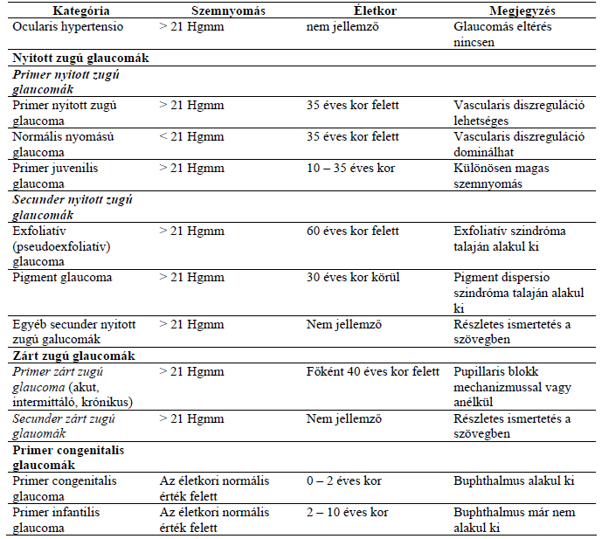

15/A. A szem herpes vírusok okozta betegségei
Érintett lehet: szemhéjak, conjunctiva, cornea, uvea, retina
Herpes zooster ophtalmicus: a n. trigeminus ellátási területének megfelelően jelentkezik a bőrön
Szubj.: igen kifejezettek, nagy fájdalom, viszketés, elesett állapot, láz
Obj.: mindig egyoldali, a szem csak akkor betegszik meg, ha a n. ophtalmicus is érintett
ha a n. nasociliárist is érinti a bulbus belsejébe tör (Hutchinson-jel: orrcsúcs érintett)
kezdetben apró folyadékkal telt hólyagocskák a bőrön, felszakadnak, felülfertőződnek
barnás pörk, hegek; szemhéjat, conjunctivát érinti; élesen elhatárolódik
keratitis, endotheliitis, scleritis, neuritis nervi optici; trabeculitis (sec. glaucoma)
Th.: lokális bőrgyógyászati; acyclovir syst.; szteroid, mydriaticumok
Herpes simplex ophtalmicus: főleg gyermekekben primer herpeszes infekcióként jön létre
Obj.: kis, körülírt vörös terület a bőrön, apró, víztiszta bennékű hólyagocskák
Gasser-dúcban látensen maradhat, recidíválhat
Szubj.: égő, viszkető érzés
Th.: ua.
Herpes simplex keratitis:
1. Felületes forma: keratitis dendritica, keratitis stellata, keratitis punctata
Szubj.: egyoldali; fájdalom, idegentestérzés, könnyezés
Obj.: faág/csillag/pontszerű beszűrődés, áttetsző homály; fluoreszceinnel festődik
2. Stromát érintő: keratitis herpetica interstitialis
Szubj.: látásromlás a beszűrődés helyétől függően
Obj.: elmosott szélű, szürkésfehér beszűrődés a stromában
3. Endotheliumot érintő: keratitis disciformis (endotheliitis)
Szubj.: látásromlás
Obj.: a HSV-vel szemben kialakult késői típusú reakció;
korong alakú stromahomály, oedema, endothelsejt pusztulás,precipitátumok;
Pg.: lefolyása 6 hét (kezeléssel 2) többszöri recidíva jellemzi.
Az első infectio conjunctivitis/blepharitis formájában lezajlik, majd a vírusok a
Gasser-dúcban tovább élnek, stresszálapotban aktiválódnak.
Th.: acyclovir (lok/sziszt), szteroid csak mélyre ható recidívák esetén
Keratitis metaherpetica: felületes herpeszes folyamatok gyógyulási zavara során jön létre. basal- membrán károsodik. oedema, bullák, ulceratio; (dehidráló foly, műkönny, keratopl.)

15/B. Contusio bulbi
Jellemző sérülés: erőszak, teniszlabda, pezsgősdugó, gumipók
Szemhéj: leszakadhat, haematoma, oedema, sebek, ptosis
Conjunctva: belövelltség, chemosis, suffusio, szakadás
Sclera: viszonylag gyakran reped meg
Cornea: abrasio, endothel károsodás
Iris: Vossius-féle gyűrű, mydriasis traumatica, ruptura m. sphincteris, hyphaema,
iridodyalisis (leszakad a gyökéről)
Lencse: (sub)luxatio, cataracta traumatica,
Nervus opticus: evulsio nervi optici (kiszakad a bulbusból)
Üvegtest: ablatio, synchisis (elfolyósodás), haemorrhagia corporis vitrei,
Chorioidea: vérzés oedema, leválás, spontán expulzív vérzés (kifolyik a belseje)
Retina: oedema, vérzés, necrosis, szakadás, commotio retinae (szürkés, duzzadt)
Berlin-oedema (hátsó pólus)
Purtscher-féle retinopathia traumatica: hasi/mellkasi sérülést követően (vérzés, CW)
Orbita: retrobulbaris orbitalis haematoma, blow-out fractura

15/C. A látótér és vizsgálata, látótérkiesések
A fissura calcarina a látóterek horizontális választóvonala, a vertikális a falx cerebri.
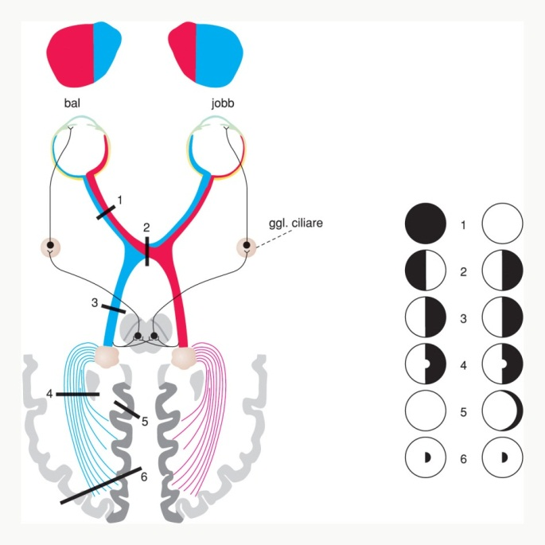
Szubjektív tünetek: A beteg lehet panaszmentes, panaszkodhat látótér kiesésre, vagy látóélességcsökkenésként éli meg a látótérkiesést
Vizsgálati módszerek, objektív tünetek:
A látótérkiesés vizsgálatát mindig egyszerre egy szemen végezzük, előretekintés mellett.
1. konfrontális látótérvizsgálat.
2. kinetikus illetve statikus perimetria, mely során kisebb látótérkiesések is objektivizálhatók.
Látótérkiesések fajtái:
1. A retina szintjén:
ablatio retinae, a. centralis retineae thrombosis, v. centralis, AMD, retinitis pigmentosa, glaucoma
2. Prechiasmális
neuritis, AION,
3. Chiasmális
Chiasma-sy.: heteronym bitemp. látótérkiesés, látásélesség csökkenés, n.opticus atrophia, sella tágulata
kromofób adenoma, craniopharingeoma, suprasellaris meningeoma, III. agykamra tágulata,
hydrocephalus internus, gyulladás, a.carotis interna aneurysmája
4. Retrochiasmális
Tractus opticus, CGL betegségei: hirtelen fellépő homonym hemianopia
Radiatio optica (Graciolet-nyaláb) megbetegedései: a.cer.med/post elzáródása, agyállományi vérzés
Hemianopia fugax: átmeneti homonym látótérkiesés (ellenoldali a. cer. media keringési zavara)
corticalis vakság: area parastriata
migraine: homonym intermittáló hemianopia
Teendők:
Neurológiai eredetű kiesés esetén: Akut kiesés esetén a beteget azonnal neurológiai osztályra juttatni (agyvérzés, agyi érelzáródás lehetősége)!
EION gyanújakor: Akut esetben azonnal szemészetre kell küldeni a beteget: artériás elzáródás vagy arteritis temporalis okozhatja!

16/A. Az üvegtest betegségei és sebészete
Fejlődési rendellenességek
embrionális maradványok: Mittendorf-féle folt, muscae volitantes, a. hyaloidea persistens,
Bergmeister-papilla (laza, opálos, fátyolszerű membránmaradvány)
PHPV (perzisztáló hyperplasticus primer üvegtest)
egyoldali, O₂ terápiában nem részesült érett újszülöttek microphtalmusos szemében
- elülső forma (leucocoria)
- hátsó forma
FEVR (familiáris exsudatív vitreoretinopathia) a retina perifériáján legyezőalakban elterülő
érhálózat lapos fibrovasculáris proliferációval, esetleg vérzéssel.
Degeneratív elváltozások
Hátsó üvegtesti határhártya leválása
Pg.: részben vagy teljesen leválik a retináról,a gélállomány kollabál, elhígul (napfény)
a bázis kiszélesedik, itt tapad legerősebben, így inkább a retina szakad (rhegmatogén)
Tünetek: üvegtesti homályok, repülő legyek, fényfelvillanások
Th.: életkorrak járó involúciós jelenség, zavaró, de ha nincs ideghártya szakakadás,
nem szükséges kezelni.
Scintillatio nivea az üvegtest rostjain függő sárgásfehér csillogó gömböcskék (DM, chol.?)
Synchisis scintillans rostoktól független chol. kristályok, „kaleidoszkóp”
Az üvegtest amyloidosisa kétoldali, amiloid a retina arteriolái körül és az üvegtestben Vasculáris elváltozások
Hypoxiás terület felett a határhártya leválik,viszont az újdonképzett erek fölött megvastagszik,
zsugorodik, vérzést és trakciós retinaleválást okoz.
PVR (proliferatív vitreoretinopathia)
összefoglaló, tüneti elnevezés, ami minden olyan a retinát és az üvegtestet érintő
sejtproliferációra vonatkoztatható, ami végül ideghártya leváláshoz vezet, vagy
ideghártya-leválás következménye (pl. RD, ROP; abl. ret.; perforáló sérülés)
Pg.: vér-retina gát megszakad; retinális sejtek aktiválódnak; gran., macrophag
beáramlás; EC faktorok; pigmentepithel, glia, fibroblast proliferáció; kontraktilis ksz.
a retinát összehúzza; tölcsér formájú retinaleválás; vakság
Az üvegtestben vagy retrovitreálisan látható vérzések
az üvegtest önmaga nem vérezhet, a vérzés mindig a környező retineális erekből
Okai: retinaszakadások utáni vérzések; érújdonképződések (RD, v.occl.)
AS; a retina erek gyulladásai; Terson-sy. (SAV opticushüvelyen keresztül)
az érhártya érdaganatai;sérülések
Formái: -az üvegtestbe törő vérzés
-retrohyaloideális (preretinális)
Dg.: UH; Szubj.: látáscsökkenés; Th.: vitrectomia
Gyulladások (21b)
Üvegtest és macula
Idiopathiás maculalyukak (cystoid maculaoedema kapcsán)
(cataracta műtét, diabeteses retinopathia, occlusio v. centr.; pars planitis kapcsán)
celofánmembrán, réteglyuk; metamorphopsia; vitrectomia, gáztamponád
Premaculáris fibrosis (határhártya leválása közben a m.lim.int. sérül, gliaszapurulat)
Vitreoretinális dystrophiák
XLRS (juvenilis retinoschisis) trakciós szétválás az idegrostrétegben (20-30 év)
Morbus Wagner AD, az üvegtest közepe elfolyósodik
Vitreoretinális műtétek
vitrectom (0,9 mm átm., limbustól 3,5 mm-re) endoilluminatio, öblítő folyadék
belső tamponád: fiz.só, gáz, szilikonolaj (ezt később el kell távolítani)
Ind.: vérzés, PVR, perforáló sérülés, endophtalmitis
szöv: cataracta, glaucoma, keratopathia

16/B. Áthatoló szemsérülések
Szubj.: fájdalom, látásromlás (nem mindig!), vérzés, szempirosság
Obj.: vérzés, áthatoló seb (cornea, körőhártya, sclera), kötőhártya bevérzése (suffusio- sokszor elfedi a scleralis behatolás helyét), iris előreesése (prolapsus iridis), sekély elülső csarnok, csarnok hiánya (athalamia), körte alakú pupilla, lencsehomály, csökkent szemnyomás
Dg.: elülső szegment vizsgálatán kívül fontos a szemfenék vizsgálata is (van- e ott is idegentest?)
kiegészítő, nem szemészeti vizsgálatok: Rtg, UH, CT (fém idegentest lokalizáció) Fém idegentest gyanuja esetén MR vizsgálat végzése tilos!
Th.: Felismeréskor: -steril kagylós fedőkötéssel lássuk el a beteget
-ha biztos, hogy a sérülés áthatoló: orbita CT-t kell készíttetni!
-tetanus
-sürgősen, mentővel szemészeti ügyeletre küldeni a beteget
-áthatoló sérülésnél tilos a, a szem nyomkodása, a szemnyomást csak
nagyon óvatosan tapintani!!!
Szemészeten: - a seb összevarrása, az idegentest eltávolítása, sz.e. vitrectomia műtéttel
- konzervatív kezelés: AB,szteroid, NSAID

16/C. Cellulitis orbitae
Az orbita szöveteinek bakteriális gyulladását jelenti a septum orbitae mögött.
60%-ban a környező sinusokból terjed be (egyéb: furunculus, panophtalmitis, erysipelas, trauma, sepsis)
Szubj.: fájdalom, szemhéj oedema, vörösség, gennyes váladékozás, kettőslátás, súlyos
esetben látásromlás, láz, fejfájás, orrváladékozás, étvágytalanság
Obj.: szemhéj oedema, vörösség, gennyes váladékozás, a szem elődülledése (proptosis),
a szem mozgáskorlátozottsága, a szembelnyomás esetleg fokozott,
látáscsökkenés- nervus opticus nyomása miatt
Dg..: emelkedett vvs süllyedés, CRP, emelkedett fvs szám, orbita-arckoponya CT , orbita UH
Komplikációk: sinus cavernosus thrombosis, subduralis empyema, agytályog, osteomyelitis,
meningitis, strabismus, neuritis
Th.: kórházi kezelést igényel
szisztémás Ab (1,5g oxacillin + 1M IU peinicillin G;4 óránkénr)
sinusitisek, esetleges subperiostealis tályogok drainálása

17/A. Keratoplastica. A cornea refraktív sebészete
A cornea transzplantációja (keratoplastica) a leggyakoribb humán transzplantáció
Erezetlen cornea esetében 95-98%-ban sikeres.
Immunprivilegizált szövet; ACAID (ant. chamber associated immun deviation): immunválasz
során T_{szupp.} sejtek száma nő IV. típusú reakció jöhet létre
Műtét: körkés (trepán), cadaver cornea(friss/konzerv), vékony (10/0) monofil varrat,
posztop szakban (3-12 hónap múlva) eltáv.
perforáló átültetés: leggyakoribb, általában csak a cornea centrumát (partialis kp.)
lamelláris átültetés: felületes elülső-, mély elülső-, hátsó lamelláris kp.
Kilökődési reakciók: endothelsejtek duzzadása, leukocyták vándorlásának vonala acornea
hátsó felszínén (Khodadoust-vonal), precipitátumok, stromaduzzanat
ereződés, limbusszéli értágulat
Kilökődési reakció terápiája: lokális szteroid, rejekció esetén kombinált immunszupp.
(Cyclosporin A, Mycophenolatmofetil)
A cornea refraktív sebészete (a cornea törőerejének megváltoztatása)
Radiális keratotomia: 4-8 radier bemetszéstörőerő csökken, ma már nem alkalmazzák
Holmium laser koaguláció: kidomborítja a corneát
ICRS, Rod segments: PMMA gyűrűt vagy rudakat helyeznek a corneába
PRK (Photorefraktív keratektomia): excimer (excited dimer) laser (192 nm)
LASEK (excimer laser epithelial keratomileusis) epitheliumot visszahajtják
LASIK: (excimer laser in situ keratomileusis) a Bowman lemez is megmarad
+ Hullámfront analízis, magasabb rendű fénytörési hibák korrekciója (aberrometria)
Phototerápiás keratektomia: felületes corneahomályok eltávolítása
17/B. A vakság okai Magyarországon (Dr. Németh János)
A vak emberek száma a Földön 2000-ben 50 millió volt, kb. 135 millió a gyengén látók száma,
és a becslések szerint további 180 millió embernek lehet valamilyen fokú látásromlása.
A vakok 90%-a a fejlődő országokban él: 70%-a Ázsiában, 20%-a Afrikában. A fejlődő országokban a leggyakoribb vezető vaksági okok a cataracta, a trachoma onchocerciasis és az A-vitamin-hiány.
Betegek és módszerek: Az 1996 és 2000 közötti öt évben újonnan regisztrált vakok adatait,
vaksági járadékot kapott személyek adatait gyűjtöttük össze és dolgoztuk fel négy megyében.
Az kaphatott járadékot:
1. akinek látóélessége megfelelő korrekcióval
a) mindkét szemén 5/70;
b) az egyik szemén 5/50, a másik szemén 3 méterről olvas ujjakat;
c) az egyik szemén 5/40, a másik szemén fényérzékelés nincs, vagy a másik szeme hiányzik (rövidlátás esetén – a fenti látóélesség értékeitől függetlenül – csak az volt jogosulta vakok
személyi járadékára, akinek közeli látóélessége Csapody V., vagy annál rosszabb);
2. akinek látótere mindkét oldalon körkörösen 20°-nál szűkebb.
Eredmények: A vakság kalkulált incidenciája Magyarországon 59,1 (100000 lakosra évente). Ez azt jelenti, hogy országosan évente 6060 újonnan regisztrált vak személy várható.
Húszéves életkor alatt a leggyakoribb vaksági ok a koraszülöttek retinopathiája (ROP),
40 és 60 éves kor között a myopia és a diabeteses retinopathia,
60 év felett a macula-degeneratio és a diabeteses retinopathia,
80 év fölött a macula-degeneratio, ez utóbbi ebben az életkorban az esetek több mint feléért felelős.
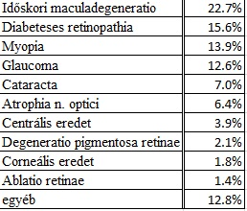
Következtetés: A vakság okainak összetétele hazánkban hasonló a fejlett országokéhoz, ami jól mutatja
a hazai szemészeti ellátás magas színvonalát.

17/C. Retinopathia diabetica
A cukorbetegek között 25X több a vak
Pg.: RD microangiopathia következménye, érinti az arteriolákat, kapillárisokat, venulákat.
BM megvastagszik, elzáródás, hypoxia, angiogén faktorok (VEGF) fibrovasculáris proliferáció
Szubj.: panaszmentes, úszó homályok, refrakció változik; macula érintettség, tractios abl. retinae
Obj.: betegség nem ismeri a szabályokat, a stádiumok nem biztos hogy szabályszerűen következnek
1. Nonproliferatív vagy háttér (simplex) reinopathia
-Szemtükörrel ép viszonyok, FLAG-val már kimutatható
-Progresszió során már szemtükörrel is látható elváltozások:
-mikroaneurizmák:
-intraretinális vérzések:
-kemény exsudátumok: vér-retina barrieren kiszivárgó lipoproteinek
-Preproliferatív stádium (súlyos nem proliferatív stádium)
-összefolyó vérzések
-puha exsudátumok (CW gócok) az idegrostréteg infarctusai
-IRMA: intraret. microvasc. abnormalitás (még nincs neovasc.)
2. Proliferatív retinopathia (retinopathia diabetica proliferativa, RDP)
neovascularizatio: üvegtestbe a Cloquet-csatornán keresztül, a retinából kilépve
a beső határhártya és az üvegtest hátsó felszíne között.
Az erek körül ksz. alakul ki, zsugorodik, trakciós ideghártya leválás
Haemorrhagia in corpore vitreo (ilyenkor a szemfenék nem vizsgálható, UH)
Iris és a corpus ciliare neovascularizatioja
Maculopathia diabetica: a macula oedemája a RD minden stádiumában előfordulhat.
- a macula megvastagodása a centrumban
- lipidlerakódások a centrum körüli 500μm-es zónában
- az ödéma egy papillaátmérővel nagyobb túlterjedése a centrális 500μm-es zónán túl
Ischaemiás forma: rossz prognózis.
Th.: normoglycaemia
maculaoedema lézeres kezelése csak fokális esetben (diffúz, cystoid, kemény exs. rossz prog.)
ischaemiás maculopathia nem kezelhető
panretinális koaguláció
vitrectomia (trakciót okozó fibrovasc. membránok eltávolítása)
intravitreális injekciók (szteroid, anti-VEGF)
18/A. A primer glaukoma gyógyszeres kezelése
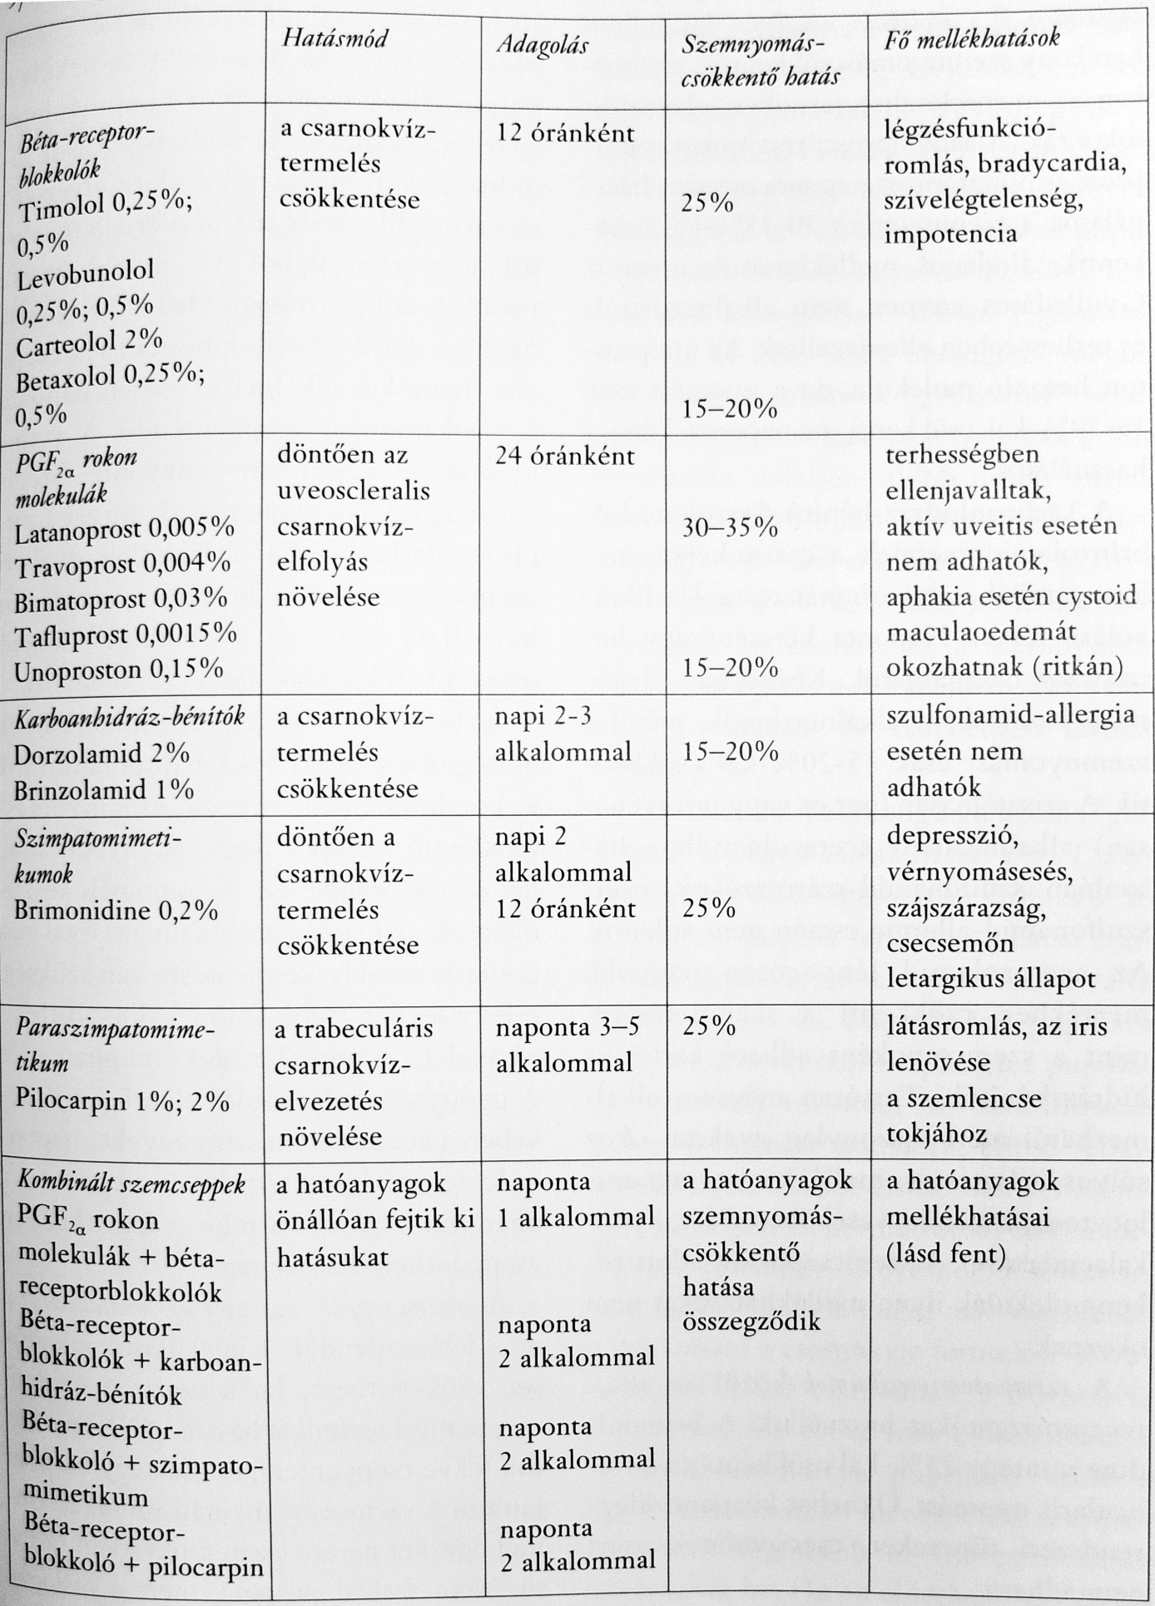

18/B. Chorioretinitisek
Chorioretinitis acuta
Szubj.: tünetek a gócok elhelyezkedése szerint
Obj.: gócok: különböző nagyságú, életlen szélű, szürkésfehér színű, kiemelkedő
felettük retina oed., üvegtestben sejtes kiszórás (mono/multifocalis, disseminata)
Chorioretinitis inveterata
Hegesedés az akut folyamat után. A gócok éles szélűvé válnak, retina oed. megszűnik.
A retina elpusztul, a chor. erei elzáródnak. (FLAG: friss gyull. a festéket kiengedi)
Etiológia:
Toxoplasma: 2-4 papillányi góc a macula közelében. A szemtükri kép diagnosztikus.
CMV, TBC, Borreliosis,Sarcoidosis, Taenia solium (cysticercosis), onchocercosis
Toxocara: főleg gyerekek, évente 10-15 új eset, kutyában él, az ember köztigazda
a lárva a papilla felől a retina alatt vándorol az aequator felé, betokolódik
alig gyógyítható
Terápia: kombinált immunszupp. terápia, oki th. ha az etiológia tisztázott (kb. 30%-ban)
Acut mulifocalis placoid pigmentepitheliopathia (AMPPE)
A pigmentepithel mindkét szemet érintő disszeminált gyulladása.
Néhány hét alatt magától gyógyul.
Chorioiditis serpiginosa
Papillától nyelvalakú góc indul a macula felé. Maradandó látásromlást okoz.
18/C. Alkalmazkodás és presbyopia
emmetropiás szemben a végtelenben lévő tárgy képe élesen vetül a retinára 10mm-()-6mm 20,5D
közelre nézéskor: 5,3mm-()-5,3mm 33D
akkomodációs képesség: $=\frac{1}{fközelpont}-\frac{1}{ftávolpont}$ (dioptria)
Világosadaptáció:-Iris, a rekesz nyílása (kb. 1 sec, fényerősség a tizedére csökken)
-A retina érzékenysége: idegi aktivitás csökkenése: ms-ok, 10³
pigmentsűrűség csökkenése: percek,10⁸
Sötétadaptáció: adaptométer, adaptációs görbe: 1. fázis csapok (5’) 2. fázis (30’)
hemeralopiában (a pálcikák csökk. működése) 30’ után is a csapok szintjén marad
Presbyopia lencse belső rostjai zsugorodni kezdenek rugalmatlanabbá válnak, lencsemag alakul ki
az akkomodációs képesség 3D alá csökken; (th.:bi-,trifokális, progresszív lencse)
emmetropok esetén 40-45 é: 1,0D; 45-50é: 2,0D majd 5éventént +0,5D: 3,0-3,5D-ig

19/A. A fénytörési hibák korrigálási lehetőségei
Lencsehibák: Kromatikus aberráció, Szférikus aberráció, Asztigmatizmus, Képmezőelhajlás (disztorzió)
Egyfókuszú szemüveglencsék: sphericus/cylindricus, ezeket kombinálni lehet.
(mínuszus lencse azonos, plusszos ellentétes irányba mozdít)
Többfokuszú szemüveglencsék: bi-, tri-, multifokális
Szemüvegvény: sph., cyl. dioptria, tengelyszög, pupilla-, vertextávolság
Kontaktlencse:
előnye: nem okoz aniseikoniát, esztétikai előny
hátránya: drága, gondozni kell; a cornea nem kap O₂-t, ereződhet; túlérzékenységi reakció
(óriás papilláris conjunctivitis); ulcus corneae; acanthamoeba keratitis;
jellemzői: átmérő, hátsó görbületi sug., geometria, törőerő, anyaga, O₂-áteresztő képesség (Dk)
Refraktív sebészeti módszerek: (17a) cornea törőereje a legnagyobb (43D), ezt célszerű változtatni
IOL: cataractaműtét előtt megtervezni: elérni kívánt fénytörésérték; corne törőereje; szemtengelyhossz
19/B. Koraszülöttek retinopathiája (ROP)
A kis súlyú (<1500 g) koraszülöttségnek és az élet megtartása szempontjából szükséges intenzív
kezelésnek súlyos, a látás elvesztésével fenyegető szövődménye, ami kóros retinális érburjánzással
üvegtestbe törő vérzésekkel, végül trakciós ideghártya leválással jellemezhető.
Et.: multifaktoriális betegség (< 1500 g; < 36 hét; septicaemia; transzfúziók; pO₂↑)
Pg.: Az orsósejtek a papilla felől vándorolnak, temporálisan a 40. hétre lesz teljes az ereződés.
vasoobliteratio, a retina perifériája (temporálisan) érmentes marad, vasoformatív anyagok,
erek nőnek az üvegtestbe, fibrovasculáris jelleg, trakcós ablatio
Obj.: tágult retinális vénák és kanyargós artériák, üvegtesti vérzés, tunica vasc. lentis
zóna I.: pap-mac 2-szerese, zóna II.: intermedier; zóna III.: temporális avasculáris
St.: I. A demarkációs vonal (erezett-erezetlen retina) kifejezett, szemtükörrel látható
Iris érhálózata tágult. Spontán gyógyulás: 85%
II. Peremképződés: a demarkációs vonal szélessége és magassága növekszik
Rigid pupilla. Spontán gyógyulás: 70%
III. Peremképződés és extraretinalis fibrovascularis prolifeeráció
Spontán gyógyulás esélye minimális, szemészeti beavatkozást igényel.
Plusz tünetek: arteriolák tortuozitása, vénatágulat, pangás, üvegtesti homály
IV. Subtotalis retinaleválás Plusz tünetek: mint a III. stádiumban
V. Totális retinaleválás Plusz tünet: vérzések
Th.: III. stádiumban az avasculáris perifériás retina lézer/kryoth.
retinaleválás esetén: sclera bedomborítása, vitrectomia
prevenció: koraszülöttek számának csökkentése, intenzív th.
19/C. A csarnokzug anatómiája, csarnokvíz keringés
Corpus ciliare: bikarbonát, Na⁺ szekréció
Trabeculáris elvezetési út: Schlemm-csatorna, episcleralis elvezető utak, orbita vénás rendszere
Uveosclerális csarnokvíz elvezetés: uvea és sclera közt diffundál, vv.vorticosae
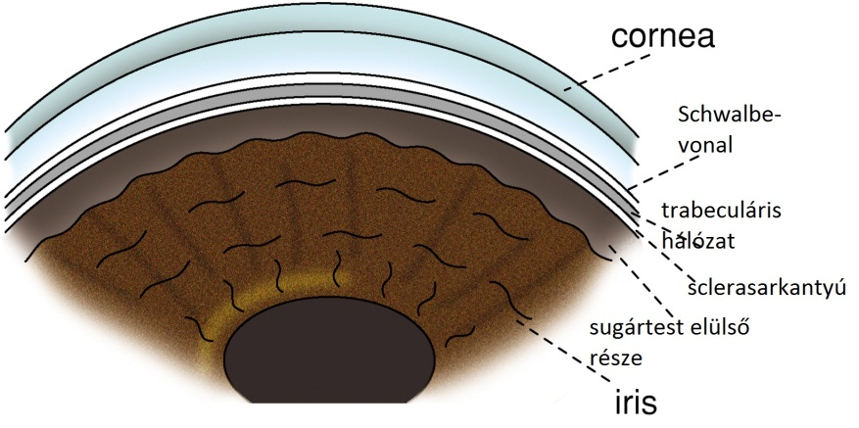

20/A. A szemüreg sérülései
Blow-out fractura (a m. rectus beszorul a csontszilánkok közé)
A canalis opticus törése
Emphysema orbitae, orbita phlegmone (a mediális fal törése következtében)
Szúró tárgy behatolása
Idegentest az orbitában
20/B. Orthophoria, heterophoria (lang)
eso-, exo-, hyper-, hypo-, cyclophoria
heterophoria: a populáció 70-80%-ára jellemző. Izomtónus különbség a külső szemizmokban. Normál esetben párhuzamos nézővonalak, teljes binoculáris látás. Bizonyos körülmények között,
ha a fúzió nem teljes, kancsalítani kezd. Ez lehet fáradtság, alkohol, stressz, commotio következménye.
Szubj.: fejfájás, homályos látás, diplopia, fáradékony szem
Dg.: uncover test
Th.: csak szimptomatikus esetben; orthoptikus gyakorlatok (kis tárgyra fixál, majd egyre közelebb
visszük) prizma, műtét
20/C. A vörös szem differenciáldiagnosztikájának szempontjai
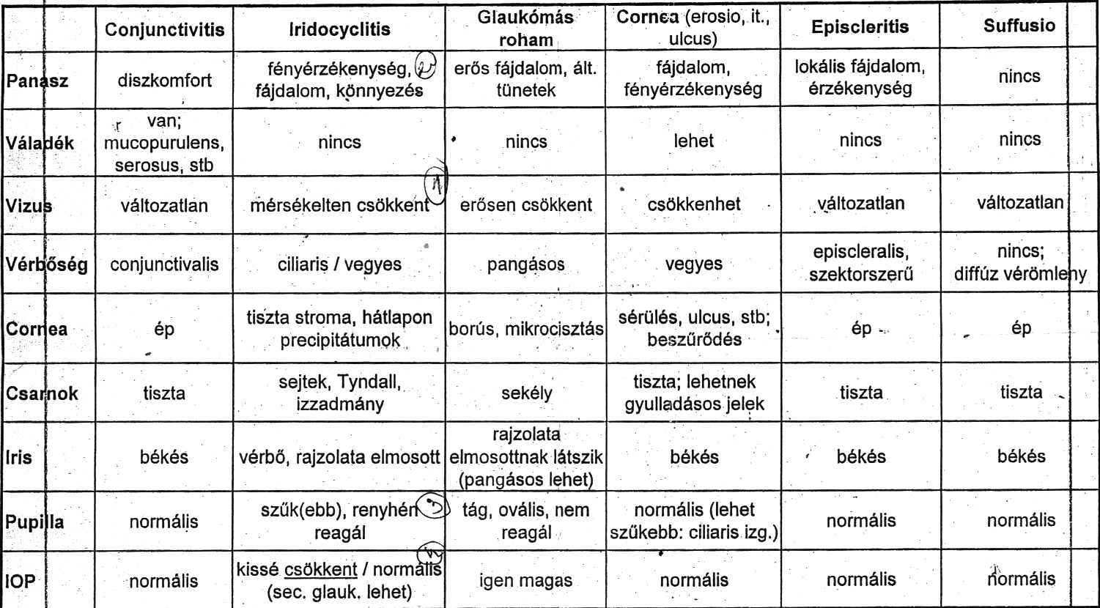

21/A. A fénytörés meghatározása
Szubjektív: szemüvegszekrény, szemüveg-próbalencse kombinációk, phoropter
Objektív: (azért objektív, mert cycloplegiában történik)
-Skiaszkópia
-Automata refraktometria (IR fény segítségével)
-Aberrométer (pl. Hartmann-Shack-hullámfrontszenzor)
-Cornea fénytörésének meghatározása: -kertometria (Javal-, Helholtz-féle)
-cornea topográfia (Placido-korong)
21/B. Endophthalmitis
Szubj.: fénykerülés, tompa fájdalom, a látásélesség gyors csökkenése
Obj.: szemhéjduzzanat, chemosis, ciliaris injectio, hypopyon, precipitátumok,
sárgás visszfény (üvegtesti abscessus)
Et.: lehet exogén vagy endogén (kívülről vagy más szervből)
Th.: abscessus esetén azonnali vitrectomia, széles sp. Ab.
Panuveitis chroica: lassan kialakuló, recidíváló, inkább granulomatózus. Spec. formái:
Sympathiás ophtalmia:
az egyik szem műtéte, traumája után krónikus gyulladás jön létre, majd a másik
(sympathizáló) szemen is krónikus granulomatosus uveitis alakul ki.
Tünetek: ciliaris injectio, Tyndall, precipitátumok, chorioretinitis, papillitis..
Et.: autoimmun, retina-S-antigén (fotoreceptor sejteken),
kezeletlen esetekben rapid lefolyás, vakság
Th.: a sérült szem gyors enucleálása, immunszuppresszió
Phacogen uveitis (uveitis phacoanaphylactica):
krónikus granulomatosus uveitis, inkább az elülső csarnokban zajlik
autoimmun betegség, antigén: a lencse fehérjéi (műtét, trauma)
21/C. A szemhéj gyulladásai
Árpa (hordeolum): mirigyek akut gyulladása (ált. Staphylococcus) Meibom mirigy gyakoribb
Szubj.: tapintásra fájdalmas
Obj.: duzzanat, vörösség; abscessus, orbita-phlegmone, sinus cavernosus thrombosis
Th.: párakötés, incisio, Ab kenőcs; (többszöri recidíva: DM?)
Jégárpa (chalazion): a Meibom-mirigy krónikus granulomatosus gyulladása, a kivezető cső elzáródása
Szubj.: fájdalmatlan
Obj.: éles határú terime; 4-6 hét alatt alakul ki, sp. ürülhet
Th.: műtét: chalazion-csípő, szemhéjszélre merőleges bevágás, tok kimetszése
recidíva esetén szövettan (DD.: Meibom cc.!)
Blepharitis: szemhéjszél gyulladása
- Blepharitis squamosa (korpás szemhéj széli gyulladás)
Szubj.: égő, viszkető érzés
Obj.: vörös duzzadt szemhéjszél, korpa, mirigyekben pangás; circulus vitiosus
- Blepharitis ulcerosa (gennyes, fekélyes szemhéj széli gyulladás)
Obj.: beszáradt váladék; eltávolítás után fekély marad vissza
Th.: mirigyek exprimáci, kamillás borogatás, Ab kenőcs, kitart kezelés, átmeneti javulás
Trichiasis: a szempillák helytelen irányú növekedése, oka: hegesedés (blepharitis, szemhéj hibás állása)
súrolják a szemet, ulcus, conjunctivitis, pannus traumaticus; th.: epiláció

22/A. A szemhéjak daganatai
Tumorszerű: dermoid cysta, atheroma, xanthelasma
Benignus: hyperkeratosis, verruca vulg., naevus, haemangioma simplex,
haemangioma cavernosum, Recklinghausen-kór
Malignus0: basalioma: semimalignus(nem metaszt)DD: mel. mal. (lehet pigmentált)
spinalioma (ritka, de metasztatizál)
adenocarcinoma: Meibom, Zeiss mirigyekből, metasztatizál! (DD: chalazion)
melanoma malignum (ritka)
Kaposi sarcoma (AIDS)

22/B. Secunder glaukoma
más szembetegség, vagy nem szemészeti betegség következtében megemelkedő szemnyomás miatt
Secunder nyílt zugú glaucoma
1. A trabeculáris hálózat eltömődése:
-vérzés
-Inflammatoricus: csarnokvíz viszkozitása↑ + gyulladásos sejtek
-Pigment: granulumok az epithelből
-Phacolyticus: cataracta→denaturált proteinek+macrophagok eltömeszelik
-Pseudoexfoliativ: amorf acelluláris anyag
2. Kóros elváltozás a trabeculáris hálózaton belül:
-Cortisone: szteroid th. hatására IOP↑ (a populáció 30-40%-a érzékeny)
-hegesedés
3. Episclerális vénák nyomása nő meg
-endokrin ophtalmopathia
-sinus cavernosus thrombosis
-AV fistula, v. cava superior sy.
Secunder zárt zugú glaucoma
1. Az iris szövetét membrán húzza a csarnokzugba (neovascularizatio)
-Rubeosis iridis: neovascularisatio (pl. diab. retinopath., intraocularis tu.)
-RD, thrombosis
2. Pupilláris blokk
-trauma
-gyulladásos összenövés
3. A sugártest és az iris előretolása (térfogattöbblet)

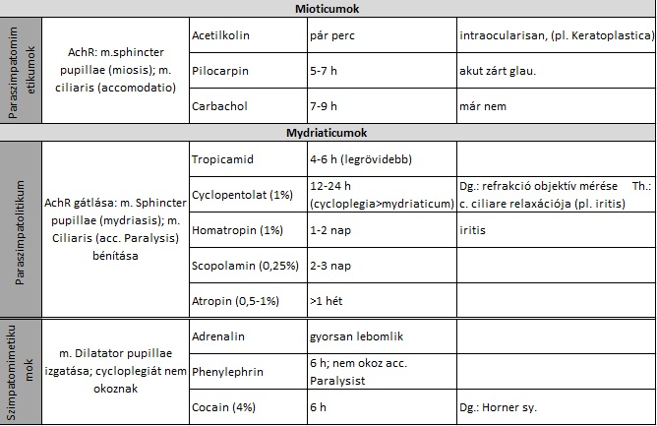
22/C. A pupilla pharmakológiája, kóros pupilla reakciók
Az efferens ág vizsgálata: Fényreakció anisocoria? A kóros oldal fényreakciója renyhébb.
Direkt fényreakció vizsgálata: mindkét szem letakar, váltakozva vesszük le
kezünket, és figyeljük a fényt kapott oldal pupillájának szűkületét
Az afferens ág vizsgálata: Indirekt/konszenzuális fényreakció: a fény ellenoldalon is szűkületet okoz
A két szem váltakozó (2-3 sec) megvilágítása, normálisan a megvilágított
oldalon gyors szűkület, majd az ellenoldalival azonos tágasság, ami még az
ellenoldali megvilágítás eredménye.
DD.: látásromlás szemfenéki eltéres nélkül, aggraváció
Fiziológiás pupillareakciók: Konvergencia reakció: közelre nézéskor a pupillák szűkülnek
Szemzárási reakció: erőltetett szemhéjzáráskor a pupillák szűkülnek
A pupilla kóros reakciói:
- Az afferens pályát érintő betegségek
Amauroticus pupillamerevség: n. opticus laesio; sérült oldalról sem direkt, sem indirekt
ép szem felől konszenzuális reakció kiváltható
Hemianopiás pupillamerevség: tr. opticus károsodása; ép retinafél felől kiváltható
Iridoplegia reflectorica: tabes dorsalis, c. quadrigemina táji tumorok
fényreakció kiesett, konvergencia reakció van
- Az efferens szár léziója
Pupillotonia: egyoldali, a pupillamerevség nem teljes,
anisocoria, a fényre kisebb és igen lassú reakció következik be
világos helyen a beteg pupilla tágabb, sötét helyen szűkebb az épnél
lassabb konvergenciareakció, akkomodásciós, dezakkomodációs zavar
N. oculomotorius paresise: abszolút pupillamerevség; tág, fény- konvergencia reakció hiányzik
ophtalmoplegia interna: akkomodáció is kiesik
ophtalmoplegia totalis: a külső szemizmokhoz vezető ágak is
Oka: tu., aneurysma, oed.cer., sm, lyme borreliosis, subduralis haematoma komp.,
N. sympathicus: nem vesznek részt a fényreakcióban, a pupilla alaptónusát szabályozzák
Horner-sy: miosis: m. dilatator pupillae bénulása
ptosis: Müller izom bénulása
enophtalmus: látszólagos, az alsó szemhéj feljebb húzódása miatt
Okai: centrális: 1. neuron HYPOTHALAMUS (tu., encephalitis)
perifériás 2. neuron TH1 (syringomyelia, encephalitis dissem.,
trauma, tüdőcsúcs, struma, aneurysma)
3. neuron GGL. CERV. SUP.(carotis aneurysma)
ANATÓMIA:
m. ciliaris részei: -meridionálisan haladó simaizomrostok (Brücke-féle izom)
-körkörösen a proc. ciliarisok tövénél (Müller-féle izom)
Chorioidea rétegei: 1. lamina basalis (Bruch membrán)
2. lamina choriocapillaris
3. lamina vasculosa (vv. vorticosae indulnak innen)
4. lamina suprachorioidea
Retina rétegei: 1. pigmentepithelium
2. pálcika- csapréteg
3. külső határhártya
4. külső magvas réteg (pálcikák, csapok magja)
5. külső szemcsés réteg
6. belső magvas réteg (bipoláris, horizontális, amacrin, Müller sejtek magja)
7. belső szemcsés réteg
8. ganglionsejtréteg
9. idegrostréteg
10. belső határhártya
Cornea rétegei: 1. epithelium + bazális membrán
2. Bowman- lemez
3. stroma corneae
4. Descemet- membrán
5. endothelium

